Міністерство освіти і науки України
Кіровоградський національний технічний університет

Механіко-технологічний факультет
Кафедра програмного забезпечення

Організація баз даних
(MySQL Server)
Методичні вказівки до виконання лабораторних робіт для студентів, які навчаються за напрямом підготовки 6.050102 «Комп’ютерна інженерія»

Кіровоград 2013
ББК 32.973-018
Д68
Організація баз даних: Методичні вказівки до курсового проектування для студентів, які навчаються за напрямом підготовки 6.050102 «Комп’ютерна інженерія» / Укл.: В.В. Сидоренко, В.М. Кікоть.
Затверджено кафедрою програмного забезпечення
Кіровоградський національний технічний університет
(протокол №20 від 11 травня 2013 року)

Укладачі: Сидоренко В.В., старший викладач,
Кікоть В.М., студент
Резензенти: Волков Ю.І., д-р фіз..-мат. Наук, професор,
Смірнов О.А., канд.. техн.. наук,, доцент

Методичні вказівки висвітлюють організаційні аспекти виконання лабораторних робіт з навчальної дисципліни «Організація баз даних» (MySQL Server) для студентів, які навчаються за напрямом підготовки 6.050102 «Комп’ютерна інженерія»,

Усі назви програмного забезпечення, пристроїв і технологій, описаних у виданні, є зареєстрованими торговельними марками відповідних фірм.
© В.В. Сидоренко, В.М. Кікоть, 2013
© Кіровоградський національний технічний університет, 2013
Розподіл балів, які отримують студенти при поточному тестуванні та за виконання самостійної роботи
Семестр | Модулі | Кількість балів за видами робіт |  |  |  |  |  | Кількість балів за модуль | Кількість балів за cеместровий контроль | Сума балів за се-местр
Семестр | Модулі | Лекції | ПЗ | ЛР | ІРК | СРС | Модульний  контроль | Кількість балів за модуль | Кількість балів за cеместровий контроль | Сума балів за се-местр
5 | 1 | 6 |  | 6 |  | 12 | 6 | 30 | 10 | 100
5 | 2 | 6 |  | 6 |  | 12 | 6 | 30 | 10 | 100
5 | 3 | 6 |  | 6 |  | 12 | 6 | 30 | 10 | 100
6 | 4 | 6 |  | 6 |  | 12 | 6 | 30 | 10 | 100
6 | 6 | 6 |  | 6 |  | 12 | 6 | 30 | 10 | 100
6 | 6 | 6 |  | 6 |  | 12 | 6 | 30 | 10 | 100
Форма підсумкового контролю: залік (восьмий семестр), іспит (дев`ятий семестр).
Максимальну кількість балів студент може одержати у випадку відвідування всіх лекцій, лабораторних занять, виконання і захисту виконаних самостійних завдань у встановлений термін, проходження модульного контролю
При виконанні і захисту лабораторних робіт після встановленого терміну, одержані бали перераховуються з коефіцієнтом: для самостійної роботи студента -0,3; лабораторної роботи -0,7.
В якості самостійного завдання необхідно виконати теоретичну роботу згідно обраної студентом теми.
Шкала оцінювання: національна та ECTS
Сума балів за всі види навчальної діяльності | Оцінка ECTS | Оцінка за національною шкалою
Сума балів за всі види навчальної діяльності | Оцінка ECTS | для екзамену, курсової роботи
90 – 100 | А | відмінно
82-89 | В | добре
74-81 | С | добре
64-73 | D | задовільно
60-63 | Е | задовільно
35-59 | FX | незадовільно з можливістю повторного складання
0-34 | F | незадовільно з обов’язковим повторним вивченням дисципліни

Лабораторна робота №1
Тема: Мова запитів SQL. Проектування та створення БД за допомогою засобів SQL та MySQL Server.
Мета: Ознайомити студентів з мовою запитів SQL та сервером БД MySQL сервер. Навчитися проектувати та створювати БД у даному середовищі.
Завдання: На основі теоретичних знань створити БД з таблицями відповідно до варіанту. Варіант завдання до лабораторної роботи обрати з додатку А за останнім номером в журналі.
Теоретичні відомості:
SQL (Structured Query Language) – структурована мова запитів.
SQL (Structured Query Language, мова структурованих запитів) - це спеціальна мова, що використовується для визначення даних, доступу до даних і їх обробки. Мова SQL відноситься до не процедурних (nonprocedural) мов - вона лише описує потрібні компоненти (наприклад, таблиці) і бажані результати, не вказуючи, що саме ці результати повинні бути отримані. Кожна реалізація SQL є надбудовою над процесором бази даних (database engine), який інтерпретує оператори SQL і визначає порядок звернення до структур БД для коректного і ефективного формування бажаного результату.
Стандарт SQL визначається ANSI - American National Standarts Institute (Американським Національним Інститутом Стандартів) і в даний час прийнятий ISO - International Standarts Organization (Міжнародною Організацією по Стандартизації).
SQL - непроцедурна мова: серверу бази даних повідомляється, що потрібно зробити і яким чином. Для обробки запиту сервер бази даних транслює команди SQL у внутрішні процедури. Завдяки тому, що SQL приховує деталі обробки даних, його легко використовувати.
SQL дозволяє виконати такі дії:
- SQL дозволяє створювати таблиці даних.
- SQL дозволяє зберігати дані.
- SQL дозволяє отримувати дані.
- SQL дозволяє змінювати дані.
- SQL дозволяє змінювати структуру таблиць.
- SQL дозволяє об'єднувати дані.
- SQL дозволяє виконувати обчислення.
- SQL дозволяє забезпечувати захист даних.
Команди SQL поділяються на такі групи:
- Команди мови визначення даних - DDL (Data Definition Language). Ці SQL команди можна використовувати для створення, зміни та видалення різних об'єктів бази даних.
- Команди мови управління даними - DCL (Data Control Language). За допомогою цих SQL команд можна управляти доступом користувачів до бази даних і використовувати конкретні дані (таблиці, представлення і т.д.).
- Команди мови управління транзакціями - TCL (Тгаnsасtiоn Соntrol Language). Ці SQL команди дозволяють визначити результат транзакції.
- Команди мови маніпулювання даними - DML (Data Manipulation Language). Ці SQL команди дозволяють користувачеві переміщати дані в базу даних і з неї.
Саме завдяки цим якостям мова запитів SQL набула такої популярності і досить активно використовується на сучасних веб-ресурсах та СУБД.
Основні відомості про сервер БД MySQL Server
та панель керування phpMyAdmin
MySQL — вільна система керування реляційними базами даних.
Ця СУБД з відкритим кодом була створена як альтернатива комерційним системам. MySQL з самого початку була дуже схожою на mSQL, проте з часом вона все розширювалася і зараз MySQL — одна з найпоширеніших систем керування базами даних. Вона використовується, в першу чергу, для створення динамічних веб-сторінок, оскільки має чудову підтримку з боку різноманітних мов програмування.
MySQL — компактний багатонитковий сервер баз даних. Характеризується великою швидкістю, стійкістю і простотою використання.
MySQL був розроблений компанією «ТсХ» для підвищення швидкодії обробки великих баз даних.
MySQL вважається гарним рішенням для малих і середніх застосувань. Вихідні коди сервера компілюються на багатьох платформах. Найповніше можливості сервера виявляються в UNІХ-системах, де є підтримка багатонитковості, що підвищує продуктивність системи в цілому.
Активне використання MySQL в веб-програмуванні зумовило його актуальність, а інтуїтивно зрозумілий інтерфейс в сукупності з широкою функціональністю і підтримкою більш 60 мов (в т.ч. і українською) забезпечило йому популярність серед веб-розробників.
Для некомерційного використання MySQL є безкоштовним.
Можливості сервера MySQL:
- простота у встановленні та використанні;
- підтримується необмежена кількість користувачів, що одночасно працюють із БД;
- кількість рядків у таблицях може досягати 50 млн.;
- висока швидкість виконання команд;
- наявність простої і ефективної системи безпеки.
Доступ до БД може здійснюватися:
- Через скрипти сайту;
- За допомогою програми phpMyAadmin.
Для виконання лабораторних робіт достатньо ознайомитись з панеллю керування phpMyAdmin. В подальшому буде детально описаний інтерфейс мов програмування з MySQL.
Основні відомості про PHP MyAdmin
phpMyAdmin - це програмне забезпечення, написане на PHP, яке забезпечує повноцінну, у тому числі віддалену, роботу з базами даних MySQL через браузер. Так як phpMyAdmin дозволяє у багатьох випадках обійтися без безпосереднього введення команд SQL, то робота з базами даних стає цілком посильною завданням навіть для людини досить поверхнево знайомої з MySQL.
Для виконання лабораторних робіт рекомендується використовувати систему Denwer, яку можна завантажити з веб-сайту: http://www.denwer.ru
Детальне встановлення та налаштування цієї системи можна подивитись в навчальному відео на вищезазначеному сайті.
Про основні функціональні можливості та деталі використання PhpMyAdmin можна дізнатися в статті «PhpMyAdmin инструкция», тому рекомендовано ретельно вивчити зміст цієї статті перед тим як приступити до подальшого виконання лабораторної роботи.
Отже, якщо ви дізнались про деталі скриптів PhpMyAdmin, то можете приступати до подальшого виконання. Треба зазначити, що основні дії та запити будуть виконуватись у вкладці SQL, але паралельно буде продемонстровано як виконувати ці ж дії за допомогою PhpMyAdmin, для того щоб наочно продемонструвати корисність цієї системи.
Ітак, тепер ми можемо приступити до безпосереднього проектування та створення БД у середовищі MySQL.
Проектування та створення БД у середовищі MySQL
CREATE DATABASE
Створення бази даних виконується за допомогою оператора CREATE DATABASE.
Синтаксис оператора CREATE DATABASE:
CREATE DATABASE [IF NOT EXISTS] db_name [CHARACTER SET charset] [COLLATE collation];
db_name - ім'я, яке буде присвоєно створюваній базі даних;
IF NOT EXISTS - якщо не вказати цей параметр, то при спробі створення бази даних з вже існуючим ім'ям, виникне помилка виконання команди;
CHARACTER SET, COLLATE - Використовується для завдання стандартного кодування таблиці і порядку сортування.
Якщо при створенні таблиці ці параметри не вказуються, то кодування і порядок сортування новостворюваної таблиці беруться зі значень, зазначених для всієї бази даних. Якщо заданий параметр CHARACTER SET, але не заданий параметр COLLATE, то використовується стандартний порядок сортування. Якщо заданий параметр COLLATE, але не заданий CHARACTER SET, то кодування визначає перша частина імені порядку сортування в COLLATE.
Кодування, задане в CHARACTER SET, повинне підтримуватися сервером (latin1 або sjis), а порядок сортування повинен бути допустимим для поточного кодування.
Приклади використання CREATE DATABASE:
Наступний приклад створює базу даних "my_db":
CREATE DATABASE `my_db`
або
CREATE DATABASE `my_db` CHARACTER SET utf8 COLLATE utf8_general_ci;
Для того, щоб подивитися налаштування вже існуючої бази даних необхідно виконати оператор SHOW CREATE DATABASE:

mysql> SHOW CREATE DATABASE `test`;
+----------+-----------------------------------------------------------------+
| Database | Create Database |
+----------+-----------------------------------------------------------------+
| test | CREATE DATABASE `test` /*!40100 DEFAULT CHARACTER SET latin1 */ |
+----------+-----------------------------------------------------------------+
1 row in set (0.02 sec)
При створенні нової бази даних в MySQL слід дотримуватися деяких правил щодо імені бази даних:
- Максимальна довжина імені не повинна перевищувати 64 символів;
- Дозволені будь-які символи, які допускаються в імені каталогу, за винятком / (слеш) і. (точка). Але слід взяти до уваги, що не можна використовувати символи ASCII (0) і ASCII (255).
Створення БД за допомогою PhpMyAdmin:
Для цього необхідно перейти на вкладку Databases і в формі Create new database вказати назву БД та її кодування.
На рис. 1 та рис.2 зображене створення БД з назвою “my_db”:
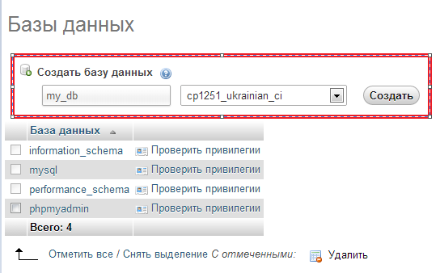

Рисунок 1 – створення нової БД

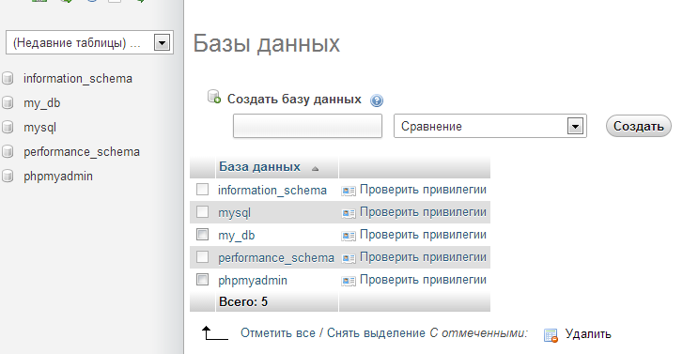

Рисунок 2 - успішне створення нової БД.
CREATE TABLE
Створення таблиці в базі даних проводиться командою CREATE TABLE.
Синтаксис:
CREATE [TEMPORARY] TABLE [IF NOT EXISTS] tbl_name [(create_definition,...)]
[table_options] [select_statement]
tbl_name - Визначає ім'я таблиці, яка буде створена в поточній базі даних. Якщо ніяка база даних на момент виклику команди CREATE TABLE не була прийнята поточною, то виникне помилка виконання команди. Починаючи з MySQL 3.22 введена можливість явно вказати базу даних, в якій буде створена нова таблиця, за допомогою синтаксису db_name.tbl_name.
TEMPORARY - Цей параметр використовується для створення тимчасової таблиці з ім'ям tbl_name протягом лише поточного сценарію. По закінченню виконання сценарію створена таблиця видаляється. Дана можливість з'явилася в MySQL 3.23. В MySQL 4.0.2 для створення тимчасових таблиць потрібні привілеї створення тимчасових таблиць.
IF NOT EXISTS - Якщо зазначений цей параметр і проводиться спроба створити таблицю з дублюючим ім'ям (тобто таблиця з таким ім'ям у поточній БД вже є), то таблиця створена не буде і повідомлення про помилку не з'явитися. В іншому випадку таблиця також створена не буде, але команда викличе помилку. Слід зазначити, що при створенні порівнюються тільки імена таблиць. Внутрішні структури не порівнюються.
create_definition - Визначає внутрішню структуру створюваної таблиці (назви і типи полів, ключі, індекси і т.д.)
Можливі синтаксиси create_definition:
col_name type [NOT NULL | NULL] [DEFAULT default_value] [AUTO_INCREMENT] [PRIMARY KEY] [reference_definition]

PRIMARY KEY (index_col_name,...)

KEY [index_name] (index_col_name,...)

INDEX [index_name] (index_col_name,...)

UNIQUE [INDEX] [index_name] (index_col_name,...)

FULLTEXT [INDEX] [index_name] (index_col_name,...)

[CONSTRAINT symbol] FOREIGN KEY [index_name] (index_col_name,...) [reference_definition]
CHECK (expr)

col_name - Визначає ім'я стовпця в створюваній таблиці;
type - Задає тип даних для стовпця ім'я_стовпця
Можливі значення параметра type:
- TINYINT[(length)] [UNSIGNED] [ZEROFILL]
Дуже мале ціле число. Діапазон зі знаком від -128 до 127. Діапазон без знаку від 0 до 255.
- SMALLINT[(length)] [UNSIGNED] [ZEROFILL]
Мале ціле число. Діапазон зі знаком від -32768 до 32767. Діапазон без знаку від 0 до 65535.
- MEDIUMINT[(length)] [UNSIGNED] [ZEROFILL]
Ціле число середнього розміру. Діапазон зі знаком від -8388608 до 8388607. Діапазон без знаку від 0 до 16777215.
- INT[(length)] [UNSIGNED] [ZEROFILL]
Ціле число нормального розміру. Діапазон зі знаком від -2147483648 до 2147483647. Діапазон без знаку від 0 до 4294967295.
- INTEGER[(length)] [UNSIGNED] [ZEROFILL]
Синонім для INT
- BIGINT[(length)] [UNSIGNED] [ZEROFILL]
Велике ціле число. Діапазон зі знаком від -9223372036854775808 до +9223372036854775807. Діапазон без знаку від 0 до 18446744073709551615.
- DOUBLE[(length,decimals)] [UNSIGNED] [ZEROFILL]
Число з плаваючою крапкою подвоєної точності нормального розміру. Допустимі значення: від -1,7976931348623157 E +308 до -2,2250738585072014 E-308, 0, і від 2, 2250738585072014E-308 до +1,7976931348623157 E +308. Якщо вказаний атрибут UNSIGNED, негативні значення неприпустимі.
- REAL[(length,decimals)] [UNSIGNED] [ZEROFILL]
Синонім для DOUBLE
- FLOAT[(length,decimals)] [UNSIGNED] [ZEROFILL]
Мале число з плаваючою крапкою звичайної точності. Допустимі значення: від -3,402823466 E +38 до -1,175494351 E-38, 0, і від 1,175494351 E-38 до 3,402823466 E +38.
- DECIMAL(length,decimals) [UNSIGNED] [ZEROFILL]
«Неупаковане» число з плаваючою крапкою. Веде себе подібно колонці CHAR, яка містить цифрове значення. Термін «неупаковане» означає, що число зберігається у вигляді рядка і при цьому для кожного десяткового знака використовується один символ.
- CHAR(length) [BINARY]
Рядок фіксованої довжини, при зберіганні завжди доповнюється пробілами в кінці рядка до заданого розміру. Діапазон аргументу length становить від 0 до 255 символів (від 1 до 255 у версіях, що передують MySQL 3.23). Кінцеві прогалини видаляються при виведенні значення. Якщо не заданий атрибут чутливості до регістру BINARY, то величини CHAR сортуються і порівнюються як незалежні від регістра відповідно до встановленого за замовчуванням алфавіту.
- VARCHAR(length) [BINARY]
Рядок змінної довжини
- DATE
Дата. Підтримується інтервал від '1000-01-01 'до '9999-12-31'. MySQL виводить значення DATE у форматі 'YYYY-MM-DD', але можна встановити значення в стовпець DATE, використовуючи як рядки, так і числа.
- TIME
Час. Інтервал від '-838:59:59' до '838: 59:59 '. MySQL виводить значення TIME у форматі 'HH: MM: SS', але можна встановлювати значення в стовпці TIME, використовуючи як рядки, так і числа.
- TIMESTAMP
Часова мітка. Інтервал від '1970-01-01 00:00:00 'до деякого значення часу в 2037. MySQL виводить значення TIMESTAMP у форматах YYYYMMDDHHMMSS, YYMMDDHHMMSS, YYYYMMDD або YYMMDD.
- DATETIME
Комбінація дати і часу. Підтримується інтервал від '1000-01-01 00:00:00 'до '9999-12-31 23:59:59'. MySQL виводить значення DATETIME у форматі 'YYYY-MM-DD HH: MM: SS', але можна встановлювати значення в стовпці DATETIME, використовуючи як рядки, так і числа.
- TINYBLOB
Стовпець типу BLOB з максимальною довжиною 255 (2 ^ 8 - 1) символів.
- BLOB
Стовпець типу BLOB з максимальною довжиною 65535 (2^16 - 1) символів.
- MEDIUMBLOB
Стовпець типу BLOB з максимальною довжиною 16777215 (2^24 - 1) символів.
- LONGBLOB
Стовпець типу BLOB з максимальною довжиною 4294967295 (2 ^ 32 - 1) символів. Слід враховувати, що в даний час протокол передачі даних сервер / клієнт і таблиці MyISAM мають обмеження 16 Мб на переданий пакет / рядок таблиці, тому поки не можна використовувати цей тип даних у його повному діапазоні.
- TINYTEXT
Стовпець типу TEXT з максимальною довжиною 255 (2 ^ 8 - 1) символів.
- TEXT
Стовпець типу TEXT з максимальною довжиною 65535 (2^16 - 1) символів.
- MEDIUMTEXT
Стовпець типу TEXT з максимальною довжиною 16777215 (2^24 - 1) символів.
- LONGTEXT
Стовпець типу TEXT з максимальною довжиною 4294967295 (2 ^ 32 - 1) символів. Слід враховувати, що в даний час протокол передачі даних сервер / клієнт і таблиці MyISAM мають обмеження 16 Мб на переданий пакет / рядок таблиці, тому поки не можна використовувати цей тип даних у його повному діапазоні.
- ENUM(value1,value2,value3,...)
Перерахування. Перераховується тип даних. Об'єкт рядка може мати тільки одне значення, вибране із заданого списку величин 'value 1', 'value 2', ..., NULL або спеціальна величина помилки. Список ENUM може містити максимум 65535 різних величин.
- SET(value1,value2,value3,...)
Набір. Об'єкт рядка може мати нуль або більше значень, кожне з яких має бути вибрано із заданого списку величин 'value 1', 'value 2', ... Список SET может містити максимум 64 елементи.
[NOT NULL | NULL] - вказує, чи може даний стовпець містити значення NULL чи ні. Якщо не вказано, то за замовчуванням приймається NULL (тобто може містити NULL);
[DEFAULT default_value] - Задає значення за замовчуванням для даного стовпця. При вставці нового запису в таблицю командою INSERT якщо значення для поля col_name явно вказано не було, то встановлюється значення default_value;
[AUTO_INCREMENT] - При вставці нового запису в таблицю поле з цим атрибутом автоматично отримає числове значення, більше самого великого значення для цього поля в поточний момент часу на 1. Дана можливість зазвичай використовується для генерування унікальних ідентифікаторів рядків. Стовпець, для якого застосовується атрибут AUTO_INCREMENT, повинен мати цілочисельний тип. У таблиці може бути тільки один стовпчик з атрибутом AUTO_INCREMENT. Так само цей стовпець повинен бути проіндексований. Відлік послідовності чисел для AUTO_INCREMENT починається з 1. Це можуть бути лише додатні числа.
Наступний приклад створює таблицю користувачів з 3 полями, де перше поле - унікальний ідентифікатор запису, друге поле - ім'я користувача, а третє поле - його вік:
`users` (
`id` INT(11) NOT NULL AUTO_INCREMENT,
`name` CHAR(30) NOT NULL,
`age` SMALLINT(6) NOT NULL,
PRIMARY KEY(`id`))
На рисунку 5 можна побачити результат виконання запиту, який свідчить про те, що таблиця успішно створена. Нижче вікна запитів можна побачити створені поля, які вже можна редагувати.
Отже, в даній лабораторній роботі було детально розглянуті базові поняття в проектування БД засобами MySQL та мови запитів SQL. В наступних лабораторних роботах будуть більш детально описуватись деякі з розглянутих параметрів, додавання нових записів, видалення та редагування таблиць. Для захисту лабораторної роботи необхідно володіти базовими теоретичними знаннями з SQL, вміти створювати нові БД та таблиці за допомогою запитів SQL та засобами PhpMyAdmin.
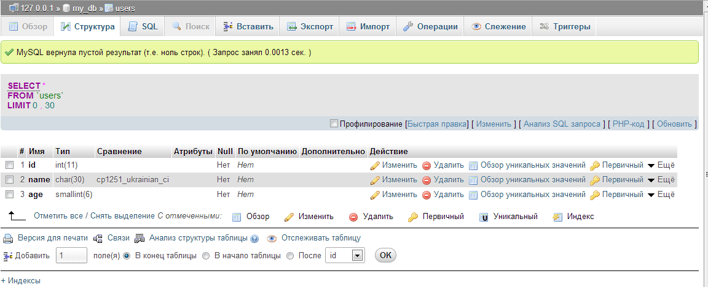
Рисунок 5 - результат успішного створення таблиці в БД
Контрольні питання:
- Що таке SQL? ЇЇ особливості.
- Що таке MySQL?
- Для чого призначена програма PhpMyAdmin?
- Як створити БД засобами SQL?
- Як створити БД засобами PhpMyAdmin?
- Як додати до БД нову таблицю за допомогою засобів SQL?
- Як додати до БД нову таблицю за допомогою засобів PhpMyAdmin?
- За що відповідає параметр AUTO_INCREMENT?
- Який параметр відповідає за тип кодування БД та таблиць?
- Який параметр відповідає за сортування БД та таблиць?
Оформлення звіту лабораторної роботи
Кожна лабораторна робота оформлюється в вигляді пояснювальної записки і повинна містити наступні елементи:
- Титульний лист;
- Текст пояснювальної записки;
- Графічні матеріали та результати виконання завдання лабораторної роботи.
- Висновки.
- Відповіді на контрольні питання.

Лабораторна робота №2
Тема: Обробка даних БД. Оператори INSERT, UPDATE, DELETE, DROP.
Мета: Навчитись редагувати БД: вставляти, видаляти та модифікувати дані стовпців таблиць БД.
Завдання:
1. Вставити по 30 записів до кожної таблиці БД.
2. Видалити в кожній таблиці кожен 5 запис.
3. В таблиці із співробітниками (якщо така наявна) продемонструвати ситуацію, коли перші 3 співробітники переїхали за адресами останніх 3-х і навпаки. (взаємозаміна)
4. Створити нову пусту таблицю з назвою BUFFER та скопіювати до неї з кожної таблиці по 5 перших записів.
5. За допомогою оператора UPDATE оновити адреси кожного 10-го співробітника та встановити ім’я кожного 7-го співробітника в значення «Default»
Теоретичні відомості:
Додавання даних до таблиці. Оператор INSERT
Для додавання записів використовується оператор INSERT:
INSERT INTO Ім’я_таблиці [(Список полів)]
VALUES (Список констант);

Після виконання оператора INSERT буде створено новий запис, як значення полів будуть використані відповідні константи, зазначені в списку VALUES.
Нехай існує таблиця:
CREATE TABLE CLIENTS
(
C_NO int NOT NULL,
FIO char(40) NOT NULL,
ADDR char(30) NOT NULL,
CITY char(15) NOT NULL,
PHONE char(11) NOT NULL
);
Тепер необхідно до неї додати дані. Додати дані можна за допомогою оператора INSERT. Розглянемо приклад використання оператора INSERT:
INSERT INTO CLIENTS VALUES (1, 'Іванов І. І.', 'вул. Велика Перспективна 3', 'Кіровоград', '09599911100');
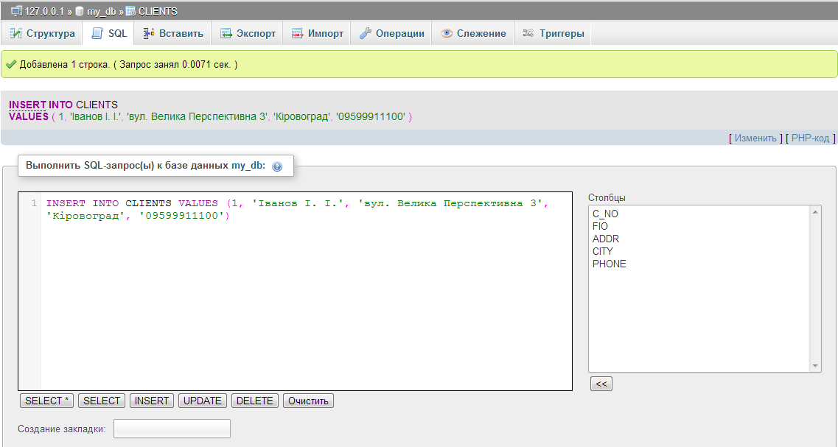
Результат виконання: Рисунок 1 – Результат виконання

Додаватися значення повинні в тому порядку, в якому поля перераховані в операторі CREATE. Якщо необхідно додавати інформацію в іншому порядку, то потрібно вказати цей порядок в операторі INSERT, наприклад:
INSERT INTO CLIENTS VALUES (FIO, C_NO, ADDR, PHONE, CITY) ('Іванов І. І.', 1, 'вул. Велика Перспективна 3', '09599911100', 'Кіровоград');

За допомогою INSERT можливо додавати дані і в певні поля, наприклад, C_NO та FIO:
INSERT INTO CLIENTS (C_NO, FIO) VALUES (1, 'Іванов');
Проте, в даному випадку сервер MySQL не виконає такий запит, оскільки всі інші поля дорівнюють NULL (порожнє значення), а таблиця не приймає порожні значення (NOT NULL).

Оновлення записів. Оператор UPDATE
Синтаксис оператора UPDATE, який використовується для оновлення записів, виглядає так:
UPDATE Ім’я_таблиці SET Поле1 = Значення1, … , ПолеN = ЗначенняN [WHERE Умова];
Якщо не задана умова WHERE, буде модифікована вся таблиця, а це може спричинити непередбачувані наслідки, оскільки для всіх записів будуть встановлені однакові значення полів, тому завжди бажано вказувати умову WHERE.
Припустимо, необхідно оновити запис, якщо, наприклад, клієнт Іванов переїхав в інше місто і потрібно відзначити цю подію в базі даних. В такому випадку потрібно виконати наступний запит:
UPDATE CLIENTS SET CITY = 'Київ' WHERE C_NO = 1;
Результат виконання зображено на рисунку 2.
Даний запит потрібно розуміти так: знайти запис, поле C_NO якого дорівнює 1 (це код клієнта Іванова), і встановити значення CITY рівним "Київ".
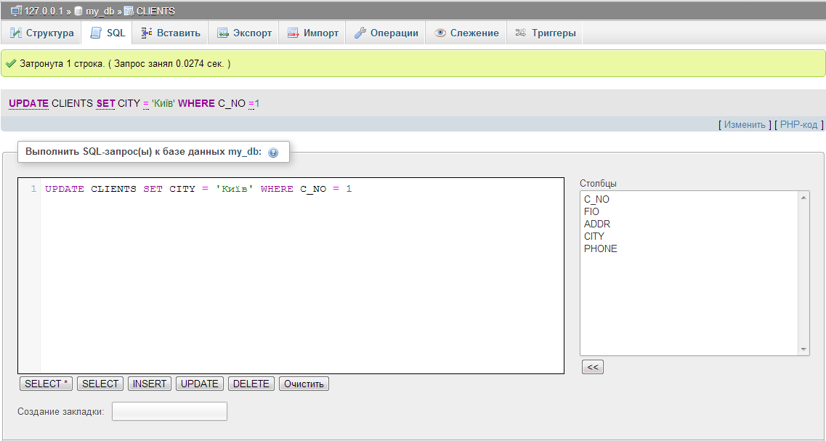
Рисунок 2 – виконання оператору UPDATE
Видалення записів. Оператор DELETE
За допомогою оператора DELETE можна видалити всі записи таблиці, вказавши умову, яка підійде для всіх записів, наприклад:
DELETE FROM CLIENTS;
Якщо необхідно видалити всіх клієнтів, номери яких перевищують 5, то потрібно застосувати наступний запит:
DELETE FROM CLIENTS WHERE C_NO > 5;
Результат виконання зображено на рисунку 3.
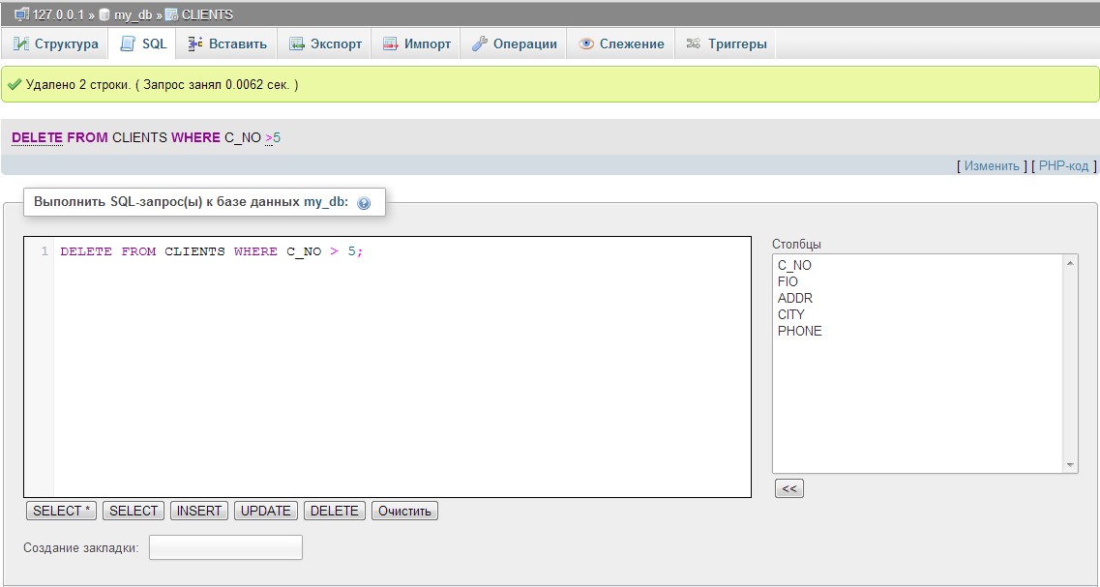
Рисунок 3 – виконання оператору DELETE
Якщо друга частина оператора DELETE-WHERE не вказана, це означає, що дія оператора поширюється на всі записи одразу.

Видалення полів та таблиць. Оператор DROP
Стандартом SQL не передбачено видалення стовпців, проте в MySQL є можливість це зробити:
ALTER TABLE CLIENTS DROP ADDR;
Результат виконання зображено на рисунку 4: в полі «Стодбцы», де містяться всі стовпці таблиці, відсутній стовпець ADDR.
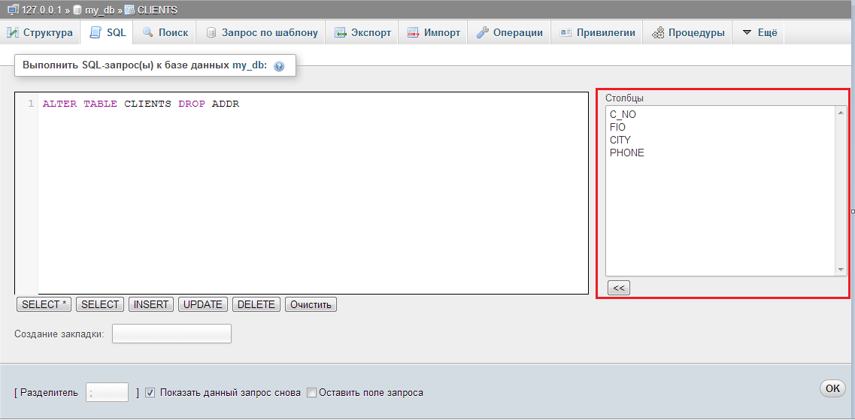
Рисунок 4 – виконання оператору DROP
А видалити таблицю ще простіше:
DROP ORDERS;
Контрольні питання:
- Для чого використовується оператор INSERT.
- В яких комбінаціях можна використовувати оператор INSERT? Наведіть приклади.
- Як змінити порядок додавання записів до таблиці, якщо це необхідно?
- Оператор UPDATE. Його призначення.
- Як видалити запис з таблиці?
- Чи можна під час видалення перевіряти деяку умову? Як саме?
- Як видалити таблицю із БД?
Лабораторна робота №3
Тема: Вибірка даних. Оператор SELECT.
Мета: Ознайомитися з вибіркою даних та оператором SELECT.
Завдання:
1. Поєднати 3 таблиці звичайним способом.
2. Поєднати логічно кожного співробітника з інформацією, яка відноситься саме до нього.
3. Виконати вибірку з простою умовою.
4. Виконати вибірку зі складною умовою (3 або більше умови)
5. Виконати вибірку так, щоб жодне з полів не повторювалось.
Теоретичні відомості:
Оператор SELECT є фактично найважливішим для користувача і найскладнішим оператором SQL. Він призначений для вибірки даних з таблиць, тобто він, власне, і реалізує одне з основних призначень баз даних - надавати інформацію користувачеві.
Оператор SELECT завжди виконується над деякими таблицями, що входять в базу даних.
Зауваження: Насправді в базах даних можуть бути не лише таблиці, які постійно зберігаються, а також тимчасові таблиці і так звані представлення. Представлення – це SELECT-вирази, які зберігаються в базі дані. З точки зору користувачів представлення - це таблиця, яка не зберігається постійно в базі даних, а "виникає" в момент звернення до неї. З точки зору оператора SELECT і «постійні» таблиці, і тимчасові таблиці і представлення виглядають абсолютно однаково. Звичайно, при реальному виконанні оператора SELECT системою враховуються відмінності між збереженими таблицями і представленнями, але ці відмінності приховані від користувача.
Результатом виконання оператора SELECT завжди є таблиця. Таким чином, за результатами дій оператор SELECT схожий на оператори реляційної алгебри. Будь-який оператор реляційної алгебри може бути виражений відповідним чином сформульованим оператором SELECT. Складність оператора SELECT визначається тим, що він містить в собі всі можливості реляційної алгебри, а також додаткові можливості, яких в реляційної алгебри немає.
Синтаксис оператора SELECT виглядає так:
SELECT [DISTINCT|ALL] {*| [поле1 AS псевдонім] [,..., полеN AS псевдонім]}
FROM ім’я_таблиці1 [,..., ім’я_таблиціN]
[WHERE умова]
[GROUP BY список полів] [HAVING умова]
[ORDER BY список полів]
Вибірка даних з однієї таблиці
Нехай P – це таблиця постачальників. Нехай необхідно вибрати всі дані з таблиці постачальників (ключові слова SELECT ... FROM ...):
SELECT * FROM P;
В результаті отримаємо нову таблицю, яка містить повну копію даних з початкової таблиці P.
Якщо ж необхідно вибрати всі рядки з таблиці постачальників, які задовольняють деякій умові (ключове слово WHERE ...):
SELECT * FROM P WHERE P.PNUM > 2;
В якості умови в розділі WHERE можна використовувати складні логічні вирази, що використовують поля таблиць, константи, порівняння (>, <, = і т.д.), дужки, союзи AND і OR, заперечення NOT.
Приклад: Вибрати деякі колонки з початкової таблиці (вказівка ​​списку колонок, що відбираються):
SELECT P.NAME FROM P;
В результаті отримаємо таблицю з одною колонкою, що містить всі найменування постачальників.
Зауваження. Якщо у вихідній таблиці були присутні кілька постачальників з різними номерами, але однаковими найменуваннями, то в результуючій таблиці будуть рядки з повтореннями - дублікати рядків автоматично не відкидаються.
Якщо потрібно, вибрати деякі колонки з початкової таблиці, видаливши з результату повторювані рядки (ключове слово DISTINCT):
SELECT DISTINCT P.NAME FROM P;
Використання ключового слова DISTINCT призводить до того, що в результуючій таблиці будуть видалені всі рядки, що повторюються.
Приклад використання скалярних виразів і перейменувань колонок в запитах (ключове слово AS ...):
SELECT
TOVAR.TNAME,
TOVAR.KOL,
TOVAR.PRICE,
"=" AS EQU,
TOVAR.KOL*TOVAR.PRICE AS SUMMA
FROM TOVAR;
В результаті отримаємо таблицю з колонками, яких не було у вихідній таблиці TOVAR:
TNAME | KOL | PRICE | EQU | SUMMA
Болт | 10 | 100 | = | 1000
Гайка | 20 | 200 | = | 4000
Винт | 30 | 300 | = | 9000
Приклад впорядкування результатів запиту по декількох полях зі зростанням або убуванням (ключові слова ASC, DESC):
SELECT
PD.PNUM,
PD.DNUM,
PD.VOLUME
FROM PD
ORDER BY
DNUM ASC,
VOLUME DESC;
В результаті отримаємо таблицю, в якій рядки йдуть в порядку зростання значення поля DNUM, а рядки, з однаковим значенням DNUM йдуть в порядку спадання значення поля VOLUME:
PNUM | DNUM | VOLUME
3 | 1 | 1000
2 | 1 | 150
1 | 1 | 100
2 | 2 | 250
1 | 2 | 200
1 | 3 | 300
Якщо явно не вказані ключові слова ASC або DESC, то за замовчуванням приймається впорядкування за збільшенням (ASC).
Вибірка даних з декількох таблиць
Існує декілька способів поєднання таблиць. Розглянемо деякі з них.
Природне з'єднання таблиць (спосіб 1 - явна вказівка умов з'єднання):
SELECT
P.PNUM,
P.PNAME,
PD.DNUM,
PD.VOLUME
FROM P, PD
WHERE P.PNUM = PD.PNUM;
В результаті отримаємо нову таблицю, в якій рядки з даними про постачальників сполучені з рядками з даними про постачання деталей:
PNUM | PNAME | DNUM | VOLUME
1 | Іванов | 1 | 100
1 | Іванов | 2 | 200
1 | Іванов | 3 | 300
2 | Петров | 1 | 150
2 | Петров | 2 | 250
3 | Сидоров | 1 | 1000
З'єднуються таблиці перераховані в розділі FROM оператора, умова з'єднання наведено в розділі WHERE. Розділ WHERE, крім умови з'єднання таблиць, може також містити й умови відбору рядків.
Природне з'єднання таблиць (спосіб 2 - ключові слова JOIN ... USING ...):
SELECT
P.PNUM,
P.PNAME,
PD.DNUM,
PD.VOLUME
FROM P JOIN PD USING PNUM;
Ключове слово USING дозволяє явно вказати, за якою із загальних колонок таблиць проводитиметься з'єднання.
Природне з'єднання таблиць (спосіб 3 - ключове слово NATURAL JOIN):
SELECT
P.PNUM,
P.PNAME,
PD.DNUM,
PD.VOLUME
FROM P NATURAL JOIN PD;
У розділі FROM не зазначено, по яких полях проводиться з'єднання. NATURAL JOIN автоматично з'єднує по всім однаковим полям в таблицях.
Природне поєднання трьох таблиць:
SELECT
P.PNAME,
D.DNAME,
PD.VOLUME
FROM
P NATURAL JOIN PD NATURAL JOIN D;
В результаті отримаємо наступну таблицю:

PNAME | DNAME | VOLUME
Іванов | Гвинт | 100
Іванов | Гайка | 200
Іванов | Гвинт | 300
Петров | Болт | 150
Петров | Гвинт | 250
Сидоров | Болт | 1000
Пряме складання таблиць:
SELECT
P.PNUM,
P.PNAME,
D.DNUM,
D.DNAME
FROM P, D;
В результаті отримаємо наступну таблицю:
PNUM | PNAME | DNUM | DNAME
1 | Іванов | 1 | Гвинт
1 | Іванов | 2 | Гайка
1 | Іванов | 3 | Гвинт
2 | Петров | 1 | Гвинт
2 | Петров | 2 | Гайка
2 | Петров | 3 | Гвинт
3 | Сидоров | 1 | Гвинт
3 | Сидоров | 2 | Гайка
3 | Сидоров | 3 | Гвинт

Так, як не вказана умова з'єднання таблиць, то кожен рядок першої таблиці з'єднається з кожним рядком другої таблиці.
Контрольні питання:
- Оператор SELECT та його використання.
- Які модифікатори можна використовувати в операторі SELECT?
- Як задати умову відбору вибірки?
- Навіщо потрібен оператор JOIN.
- Як відсортувати порядок виведення запиту?
- Чи можна уникнути повторення даних при виконанні вибірки?

Лабораторна робота №4
Тема: Цілісність даних. Створення схеми бази даних.
Мета: Ознайомитися з принципами побудови схеми бази даних та забезпечення цілісності даних в базі.
Завдання:
- Проаналізувати схему БД свого варіанту завдання, виділити і класифікувати всі існуючі зв'язки, визначити необхідні обмеження цілісності.
- Створити все ще не створені таблиці, змінити існуючі таким чином, щоб вони могли брати участь в зв'язках (за допомогою команди ALTER TABLE).
- У процесі створення таблиць встановити зв'язки між таблицями.
- Скласти запити на введення даних в головну і підпорядковану таблицю. Перевірити роботу обмежень на значення первинного ключа обох таблиць і зовнішнього ключа підпорядкованої таблиці.
- Скласти запити на оновлення та видалення даних для перевірки роботи обмежень цілісності зв'язків між таблицями. Перевірити роботу обмежень цілісності у випадках встановлення каскадування та заборони видалення та оновлення даних.
Теоретичні відомості:
Поняття сутності, зв'язку і цілісності бази даних
Процес проектування бази даних звичайно складається з трьох етапів:
- дослідження предметної області;
- аналіз даних (сутностей та їх атрибутів);
- визначення відношень між сутностями і визначення первинних і вторинних (зовнішніх) ключів
В процесі проектування визначається структура реляційної БД (склад таблиць, їх структура і логічні зв'язки). Структура таблиці визначається складом стовпців, типом даних і розмірами стовпців, ключами таблиці.
До базових понять моделі БД «сутність - зв'язок» відносяться: сутності, зв'язки між ними та їх атрибути (властивості).
Сутність - будь-який конкретний або абстрактний об'єкт в розглянутій предметної області. Сутності - це базові типи інформації, які зберігаються в БД (В реляційної БД кожної сутності призначається таблиця). До сутностей можуть належати: студенти, клієнти, підрозділи і т.д. Екземпляр сутності і тип сутності - це різні поняття. Поняття тип сутності відноситься до набору однорідних особистостей, предметів або подій, які виступають як ціле (наприклад, студент, клієнт і т.д.). Екземпляр сутності відноситься, наприклад, до конкретної особистості в наборі. Типом сутності може бути студент, а екземпляром - Петров, Сидоров і т. д.
Зв'язок - взаємозв'язок між сутностями в предметній області. Зв'язки являють собою з'єднання між частинами БД (в реляційній БД - це з'єднання між записами таблиць).
Сутності - це дані, які класифікуються за типом, а зв'язки показують, як ці типи даних співвідносяться один з іншим. Якщо описати деяку предметну область в термінах сутності - зв'язок, то отримаємо модель сутність - зв'язок для цієї БД.
Зв'язок встановлюється між двома загальними полями (стовпцями) двох таблиць. Існують зв'язку з відношенням «один-до-одного», «один-до-багатьох» і «багато-до-багатьох ».
Відносини, які можуть існувати між записами двох таблиць:
- один - до - одного, кожному запису з однієї таблиці відповідає один запис в іншій таблиці;
- один - до - багатьох, кожному запису з однієї таблиці відповідає декілька записів іншої таблиці;
- багато - до - одного, безлічі записів з однієї таблиці відповідає один запис в іншій таблиці;
- багато - до - багатьох, безлічі записів з однієї таблиці відповідає кілька записів в іншій таблиці.
Тип відносини в створюваному зв'язку залежить від способу визначення зв’язаних полів:
- Відношення «один-до-багатьох» створюється в тому випадку, коли тільки одне з полів є полем первинного ключа або унікального індексу.
- Відношення «один-до-одного» створюється в тому випадку, коли обидва зв’язаних поля є ключовими або мають унікальні індекси.
- Відношення «багато-до-багатьох» фактично є двома відносинами «один-до-багатьох» із третьою таблицею, первинний ключ якої складається з полів зовнішнього ключа двох інших таблиць.
Ключ - це стовпець (може бути декілька стовпців), що додається до таблиці і дозволяє встановити зв'язок з записами в іншій таблиці. Існують ключі двох типів: первинні та вторинні або зовнішні. Первинний ключ - це одне або кілька полів (стовпців), комбінація значень яких однозначно визначає кожний запис у таблиці.
Первинний ключ не допускає значень Null і завжди повинен мати унікальний індекс. Первинний ключ використовується для зв'язування таблиці з зовнішніми ключами в інших таблицях.
Зовнішній (вторинний) ключ - це одне або кілька полів (стовпців) в таблиці, містять посилання на поле або поля первинного ключа в іншій таблиці. Зовнішній ключ визначає спосіб об'єднання таблиць.
З двох логічно пов'язаних таблиць одну називають таблицею первинного ключа або головною таблицею, а іншу таблицею вторинного (зовнішнього) ключа або підпорядкованою таблицею. СУБД дозволяють зіставити споріднені записи з обох таблиць і спільно вивести їх у формі, звіті або запиті.
Існує три типи первинних ключів: ключові поля лічильника (лічильник), простий ключ і складний ключ. Поле лічильника (Тип даних "Лічильник») - тип даних поля в базі даних, в якому для кожного запису, що додається в таблицю в полі автоматично заноситься унікальне числове значення.
Якщо поле містить унікальні значення, такі як коди чи інвентарні номери, то це поле можна визначити як первинний ключ. В якості ключа можна визначити всі поля, що містять дані, якщо це поле не містить повторювані значення або значення Null.
У випадках, коли неможливо гарантувати унікальність значень кожного поля, існує можливість створити ключ, що складається з декількох полів. Найчастіше така ситуація виникає для таблиці, використовуваної для скріплення двох таблиць багато - до - багатьох.
Необхідно ще раз відзначити, що в полі первинного ключа повинні бути тільки унікальні значення в кожному рядку таблиці, тобто збіг не допускається, а в полі вторинного або зовнішнього ключа збіг значень в рядках таблиці допускається. Якщо виникають труднощі з вибором потрібного типу первинного ключа, то в якості ключа доцільно обрати поле лічильника.
Зв'язок виду 1: М в реляційних СУБД використовується найбільш часто, тому його ми розглянемо найбільш детально.
Наприклад є таблиця «Список абонентів ». Очевидно, що для цієї таблиці первинним ключем є поле лічильника ID, так як його значення однозначно визначає значення поля ПІБ і bdate. Надамо СУБД MySQL інформацію про те, що це ключове поле. Це можна зробити за допомогою SQL-скрипта виду:
ALTER TABLE `phonelib` DROP PRIMARY KEY, ADD PRIMARY KEY(`ID`)
або за допомогою візуального інтерфейсу в середовищі PhpMyAdmin:
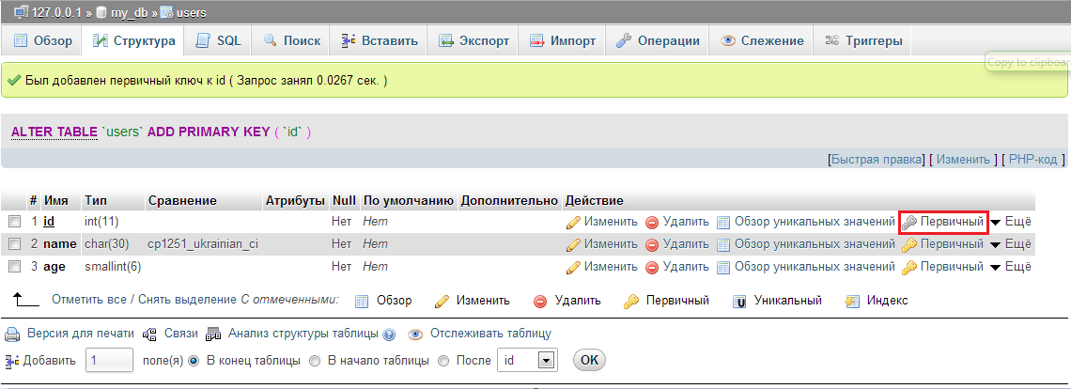
Тепер виконаємо аналіз предметної області. Ми вже визначили, що абонент характеризується прізвищем, ім'ям, по батькові та датою народження. Кожен абонент може мати кілька телефонних номерів: домашній, мобільний, робочий і т.п. Відношення сутність-зв'язок для бази даних показано нижче:
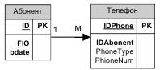
Очевидно, що поля «ID» і «IDAbonent» в обох таблицях мають однаковий зміст - вони позначають номер, присвоєний абоненту. У разі якщо таблиці не мають зв'язку один з одним, нічого не заважає нам додати в таблицю «Телефон» рядок, наприклад, (142, «Домашній», «0506521318»), незважаючи на те, що в таблиці «Абонент» немає абонента з номером 142. Це порушення цілісності даних, так як такий рядок може бути занесений, але він не відповідає дійсності. Щоб подібна ситуація стала неможливою, необхідно встановити зв'язок між таблицями по полю «ID».
Подібної перевірки достатньо, щоб умова цілісності даних виконувалася при додаванні даних в таблиці. Але його недостатньо при маніпулюванні даними. Розглянемо ситуацію, коли ми видаляємо з таблиці «Абонент» деякий запис, наприклад абонента з номером 1. У разі якщо таблиці не зв'язані, видалення абонента потягне за собою зміну тільки однієї таблиці. У таблиці «Телефон» залишаться відомості про номери абонента з номером 1. Така ситуація - також порушення цілісності даних, так як про даного абонента, після його видалення, базі даних нічого не відомо.
У разі якщо таблиці пов'язані, видалення абонента має спричинити за собою видалення всіх його номерів (кажуть, що видалення «каскадується»). Така ж ситуація з модифікацією даних в батьківській таблиці. Якщо абонент з номером 1 змінив номер на 5, то в зв'язаних таблицях зміна батьківської таблиці спричинить за собою автоматичну зміну дочірніх таблиць.
Сформуємо обмеження, що забезпечують цілісність бази даних «Телефонний довідник». Слід зазначити, що поняття посилальної цілісності з'явилося в MySQL порівняно недавно (починаючи з версії 5.0) і велика частина «движків» її не підтримує. Тому ми й використовуємо програму InnoDB при створенні таблиць.
Інтерфейс PhpMyAdmin також не має можливості візуально встановлювати зовнішні ключі та визначати правила каскадного видалення та оновлення бази даних. Тому для визначення дочірньої таблиці ми будемо виконувати за допомогою SQL-скрипта:
CREATE TABLE `MyPhoneNums` (
`IDPhone` int(11) NOT NULL AUTO_INCREMENT,
`IDAbonent` int(11) DEFAULT NULL,
`PhoneType` varchar(20) DEFAULT NULL,
`PhoneNum` varchar(12) DEFAULT NULL,
PRIMARY KEY (`IDPhone`),
KEY `abonent_key` (`IDAbonent`),
CONSTRAINT `abonent_key` FOREIGN KEY (`IDAbonent`) REFERENCES `phonelib`
(`ID`) ON DELETE CASCADE ON UPDATE CASCADE) ENGINE=InnoDB AUTO_INCREMENT=2
DEFAULT CHARSET=cp1251;
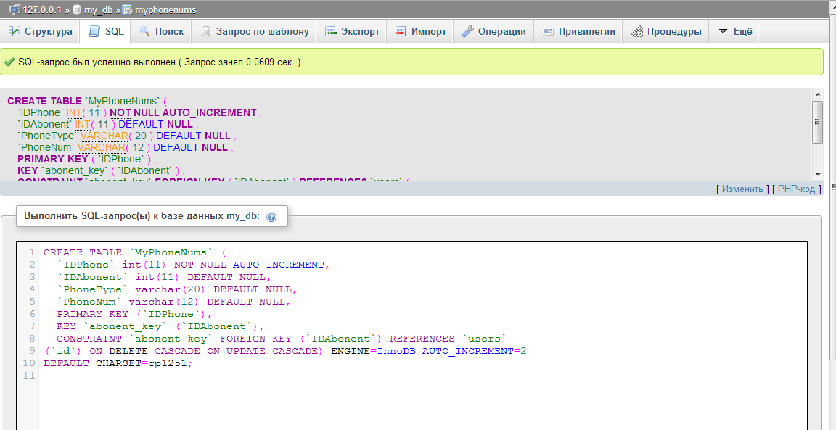
В даному скрипті фраза PRIMARY KEY (`IDPhone`) означає, що поле лічильника IDPhone є первинним ключем, ключ `abonent_key` (`IDAbonent`) CONSTRAINT `Abonent_key` FOREIGN KEY (`IDAbonent`) REFERENCES `phonelib` (`ID`) ON DELETE CASCADE ON UPDATE CASCADE визначає зовнішній ключ і встановлює правила каскадного оновлення та видалення записів в батьківській таблиці phonelib.
Розробимо WEB-додаток на мові php для виводу і корекції телефонного довідника. Спочатку необхідно створити таблицю в базі даних. Додаток призначений для створення таблиці матиме наступний вигляд:
<?php

// Данные для mysql сервера
$dbhost = "localhost"; // Хост
$dbuser = "root"; // ім’я користувача
$dbpassword = ""; // Пароль
$dbname = "my_db"; // ім’я бази даних

// Підключаємось до mysql серверу
$link = mysql_connect($dbhost, $dbuser, $dbpassword);

// Обираємо нашу базу даних
mysql_select_db($dbname, $link);

// Створюємо таблицю customer
// тобто створюємо sql запит
$query = "create table customer (id int(2) primary key
auto_increment, name varchar(100), tel varchar(20))";
mysql_query($query, $link);

// Закриваємо з’єднання
mysql_close($link)

?>
Для того, щоб виконати цей код необхідно здійснити наступну послідовність дій:
- Зайти на створений при запуску denwer віртуальний диск;
- в папці ‘home’ зайти в папку з іменем ‘localhost’;
- в папці ‘localhost’ зайти в папку з іменем ‘www’;
- в папці www створити файл з довільним іменем та розширенням .php. Наприклад, 1.php.
- далі необхідно зайти в браузер, і в адресному рядку ввести наступне: localhost/ім’я php файлу, наприклад: http://localhost/1.php.
Після виконання цих дій в нашій базі буде створено таблицю з іменем customer, що можна перевірити за допомогою утиліти phpMyAdmin:
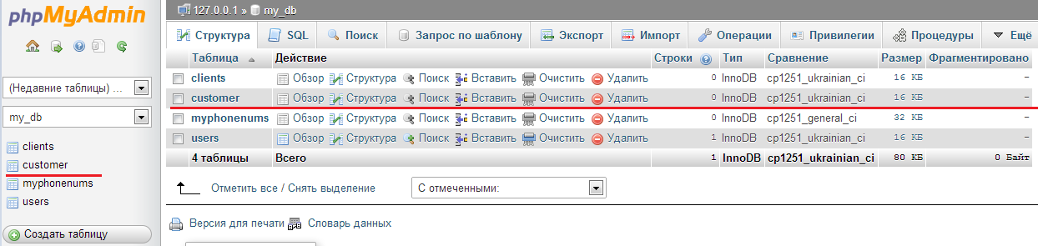
Для того щоб додати дані до таблиці напишемо ще один додаток, який матиме наступний вигляд:
<?php

// Дані для mysql серверу
$dbhost = "localhost"; // Хост
$dbuser = "root"; // ім’я користувача
$dbpassword = ""; // Пароль
$dbname = "my_db"; // ім’я бази даних

// Підключаємось до mysql серверу
$link = mysql_connect($dbhost, $dbuser, $dbpassword);

// Обираємо нашу базу даних
mysql_select_db($dbname, $link);

// Додаємо запис до нашої таблиці customer
// тобто створюємо sql запит
$query = "insert into customer values(0,'Kikot Volodymyr',
'(095) 555-55-55')";

mysql_query($query, $link);

// Закриваємо з’єднання
mysql_close($link);

?>
Для перегляду введених даних використаємо наступний додаток:
<?php

// Дані для mysql серверу
$dbhost = "localhost"; // Хост
$dbuser = "root"; // ім’я користувача
$dbpassword = ""; // Пароль
$dbname = "my_db"; // ім’я бази даних

// Підключаємось до mysql серверу
$link = mysql_connect($dbhost, $dbuser, $dbpassword);

// Обираємо нашу базу даних
mysql_select_db($dbname, $link);

$query = "select * from customer";

$result = mysql_query($query, $link);

while($rows= mysql_fetch_array($result,MYSQL_ASSOC))
{
printf("id:%d, name:%s, tel:%s", $rows['id'], $rows['name'], $rows['tel']);
}

// Закриваємо з’єднання
mysql_close($link);

?>

В результаті отримаємо наступне:
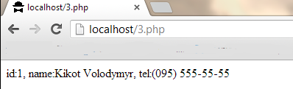

Контрольні питання:
- Що розуміється під об'єктом (сутністю) БД.
- Охарактеризуйте можливі типи зв'язків між сутностями.
- Використовуючи концептуально-логічну схему БД для свого варіанта, приведіть приклад заміни зв'язку типу М: М двома зв'язками 1: М за рахунок введення в БД додаткової таблиці.
- Які зв'язки між об'єктами є ідентифікуючими, а які ні?
- Як задаються зв'язки між таблицями на мові SQL?
- Сформулюйте обмеження цілісності, які накладаються на значення поля (сукупності полів), що є первинним ключем реляційної таблиці та поля (сукупності полів), що є зовнішнім ключем.
- Які можливості контролю цілісності зв'язків підтримуються СУБД? Охарактеризуйте процеси введення, оновлення та видалення даних у головній і підпорядкованої таблиці в кожному випадку.
Оформлення звіту лабораторної роботи
- Мета роботи.
- Виконання роботи:
- концептуально-логічна схема бази даних згідно варіанту;
- список зв'язків між об'єктами (сутностями) БД з описом кожного зв'язку (тип зв'язку (1:1, 1: М), головна таблиця і підпорядкована, поля, що беруть участь в зв'язку (зовнішній ключ підпорядкованої таблиці, первинний ключ головної таблиці) і обмеження цілісності для цих полів (допустимість Null-значень), що ідентифікує або неідентифікуючий зв'язок;
- тексти запитів на створення таблиць з відповідними первинними і зовнішніми ключами і заданими умовами цілісності зв'язків (каскадування оновлення, видалення або заборона), сформульовані на природній мові і структурованою мовою запитів SQL;
- дані таблиць, які беруть участь в запитах на оновлення та видалення даних;
- тексти запитів на видалення і оновлення даних з головної таблиці, що бере участь в зв'язку 1: М, сформульовані на природній мові і структурованій мові запитів SQL;
- результати виконання запитів на видалення і оновлення даних для головної і підпорядкованої таблиць, що беруть участь у зв'язку 1: М в разі каскадування та заборони;
- опис програми і екранної форми для візуалізації і редагування даних двох взаємопов'язаних таблиць;
- Висновки.

Лабораторна робота №5
Тема: Складні запити до БД. Запити на основі декількох таблиць, корельовані вкладені підзапити.
Мета: Дослідити способи отримання інформації з декількох таблиць, способи використання та принцип дії рекурсивних запитів, навчитись використовувати вкладені підзапити, ознайомитись із можливостями побудови вкладених корельованих підзапитів з використанням кванторів.
Завдання:
- Записати запити, що поєднують дві таблиці за допомогою JOIN та без нього.
- Записати запити, що поєднують більш, ніж дві таблиці за допомогою JOIN та без нього.
- Продемонструвати наступні можливості SQL:
- використання псевдонімів на прикладі рекурсивного запиту;
- навести приклад запиту із підзапитом;
- використання агрегованих функції у підзапиті;
- підзапити, що повертають єдине та множинне значення;
- підзапити, що використовують обчислення;
- використання підзапитів в HAVING.
- Ознайомитись з принципом та продемонструвати роботу корельованих підзапитів:
- навести приклад поєднання таблиці із власною копією;
- навести приклад корельованого запиту, що використовує дві різні таблиці;
- навести приклад запиту з оператором EXIST;
- навести приклад запиту з оператором ALL;
- навести приклад запиту з оператором ANY;
Дані та таблиці використовувати з обраного в першій лабораторній роботі варіанту завдання.
Теоретичні відомості:
Запити до декількох таблиць є найбільш використовуваним типом запитів. Реляційні БД нормалізовані, і зазвичай інформація знаходиться в досить великій кількості таблиць.
Просте поєднання двох таблиць
Існує два основних способи поєднання двох таблиць – за допомогою оператора JOIN мови SQL та за допомогою умови у розділі WHERE. Наприклад, об’єднати таблицю Customers та таблицю Salespeople по полю city можна наступним чином:
SELECT
Customers.cname,
Salespeople.sname,
Salespeople.city
FROM
Salespeople, Customers
WHERE
Salespeople.city = Customers.city;
Для виконання цього запиту сервер виконає декартове множення двох таблиць, після чого виконає операцію селекції потрібних рядків, потім – проекцію потрібних полів. Декартове множення – це операція, яка потребує для свого виконання максимальний об’єм пам’яті та процесорного часу, у порівнянні з іншими відомими операціями. Даний спосіб неефективний.
У випадку, якщо використати оператор JOIN, запит буде виглядати так:
SELECT
Customers.cname,
Salespeople.sname,
Salespeople.city
FROM
Salespeople JOIN Customers ON Salespeople.city = Customers.city;
В даному випадку сервер БД не буде виконувати декартового множення, сервер використає індекси для визначення значень, що співпадають та виконає проекцію. Дана операція відбувається набагато швидше. У випадку, якщо у полів, які беруть участь, не створено індекс, сервер змушений буде виконати декартове множення.
Можна зробити наступні висновки:
- якщо об’єднання таблиць виконується за ключами, то вигідніше використовувати JOIN;
- якщо запит виконується повільно, потрібно створити індекс по полю – параметру об’єднання (CREATE INDEX).
Поєднання більш, ніж двох таблиць
Поєднання декількох таблиць по формі не відрізняється від звичайного поєднання. Наприклад, для того, щоб об’єднати три таблиці за деякою умовою, можна записати:
SELECT onum, cname, Orders.cnum, Orders.snum
FROM Salespeople, Customers, Orders
WHERE
Customers.city <> Salespeople.city AND
Orders.cnum = Customers.cnum AND
Orders.snum = Salespeople.snum;
Той самий запит можна переписати з використанням JOIN:
SELECT onum, cname, Orders.cnum, Orders.snum
FROM (Orders JOIN Customers ON Orders.cnum = Customers.cnum) JOIN Salespeople ON Orders.snum = Salespeople.snum
WHERE
Customers.city <> Salespeople.city AND
Псевдоніми та рекурсивні об’єднання
На практиці, досить часто зустрічається ситуація, коли необхідно об’єднати таблицю саму з собою. Запит, який виконує таку дію, називається рекурсивним. Наприклад, якщо необхідно вивести всі пари студентів з однаковим рейтингом, можна використати наступний запит:
SELECT
first.cname,
second.cname,
first.rating
FROM
Students first,
Students second
WHERE
first.rating = second.rating;
Тут, у списку виведення SELECT вказані поля cname та rating таблиці first та поле cname таблиці second. У розділі FROM вказується, що first та second просто псевдоніми для таблиці Students. Для виконання запиту сервер створить дві копії таблиці Students, одну з ім’ям first, іншу з ім’ям second, виконає запит так, начеб то це дві різні таблиці та знищить копії. Насправді сервер не створює копії таблиць фізично, але з псевдонімами у запиті він працює так, ніби це дві різні таблиці.
Можна зазначити, що результат запиту буде повторювати кожну пару двічі – спочатку «Петров - Іванов», потім «Іванов - Петров». Окрім того, результат буде містити рядки «Іванов - Іванов», «Петров - Петров». Це виникає тому, що сервер бере перший рядок з першого псевдоніму та порівнює її з усіма рядками з другого псевдоніму. Будуть вибрані рядки «Іванов - Іванов» та «Іванов - Петров». Після цього він переходить до наступного рядка і знову порівнює його з всіма рядками другого псевдоніму. Будуть обрані рядки: «Петров - Іванов», «Петров - Петров».
Щоб запобігти дублюванню, треба накласти ще одну умову порядку на порівнювані рядки. Наприклад, порівнювати імена:
SELECT
first.cname,
second.cname,
first.rating
FROM
Students first,
Students second
WHERE
first.rating = second.rating AND
first.cname < second.cname;
Вкладені підзапити
Вкладені підзапити також слугують для отримання інформації з декількох таблиць. З їх допомогою можна виконувати рекурсивні запити. Навіщо існує два способи виконати одну дію? Справа в тому, що на практиці зустрічаються ситуації, коли запит визначається досить складно через зв’язки, і легко – через вкладений під запит та навпаки. На конкретному сервері БД запит з використанням JOIN може виконуватись дуже довго, а з використанням під запиту – швидко.
Приклад запиту з вкладеним під запитом:
SELECT *
FROM Orders
WHERE snum =
( SELECT snum
FROM Salespeople
WHERE sname = 'Motika');
Так, як під запит знаходиться після знака рівності, він повинен повертати лише одне значення. У випадку, якщо підзапит поверне більш, ніж одне значення, виникне помилка.
Необхідно звернути увагу, що при записі підзапиту допускається наступна форма:
<ім’я/константа> <оператор> <підзапит>, а не <підзапит> <оператор> <ім’я/константа> або < підзапит> < оператор > < підзапит >.
У вкладених під запитах можна використовувати агреговані функції:
SELECT *
FROM Orders
WHERE amt >
(SELECT AVG (amt)
FROM Orders
WHERE odate = 10/04/1990 );
Обмеження на вкладений підзапит таке ж саме – він повинен повертати єдине значення. У випадку, якщо підзапит повертає декілька записів, замість операцій порівняння потрібно використовувати IN:
SELECT *
FROM Orders
WHERE snum IN
( SELECT snum
FROM Salespeople
WHERE city = "LONDON" );
Даний запит простіше описується за допомогою об’єднання:
SELECT onum, amt, odate, cnum, Orders.snum
FROM Orders, Salespeople
WHERE Orders.snum = Salespeople.snum
AND Salespeople.city = "London";
Дозволено використовувати вираз, оснований на стовпці, а не просто сам стовпець у записі SELECT підзапита:
SELECT *
FROM Customers
WHERE cnum =
( SELECT snum + 1000
FROM Salespeople
WHERE sname = Serres );
Також припустимі підзапити у виразі HAVING:
SELECT rating, COUNT ( DISTINCT cnum )
FROM Customers
GROUP BY rating
HAVING rating >( SELECT AVG (rating)
FROM Customers
WHERE city = " San Jose');
Побудова корельованих вкладених підзапитів
Вкладені підзапити та операція JOIN надають великі можливості у маніпулюванні даними з декількох таблиць. Існує ще один спосіб – використання корельованих підзапитів, вони більш складні у розумінні, але в деяких випадках дозволяють формулювати досить компактні та зручні запити. Крім цього, є деякі речі, доступні для об’єднання та недоступні для вкладених під запитів, і навпаки. Наприклад, при використанні підзапиту стає можливим використання агрегованих функцій в предикаті запиту. При використанні об’єднань у запиті можуть брати участь поля з усіх таблиць об’єднання.
Корельованим називається підзапит, який використовує псевдонім таблиці визначений не у вкладеному запиті, а у зовнішньому. При цьому вкладений запит виконується багаторазово – для кожного рядка зовнішньої таблиці. Нехай, необхідно знайти всіх покупців, які здійснили покупку 10.03.1990. Можна записати наступний корельований підзапит:
SELECT *
FROM Customers outer
WHERE 10.03.1990 IN
( SELECT odate
FROM Orders inner
WHERE outer.cnum = inner.cnum );
Логіка роботи запиту така: внутрішній запит виконує поєднання таблиці покупців та таблиці покупок (outer.cnum = inner.cnum). Для тих рядків, у яких виконується умова WHERE, запит повертає дату покупки. Таким чином, для кожного покупця формується кількість днів, коли він робив покупки. Отримана множина передається у зовнішній запит. У випадку, якщо 10.03.1990 входе в сформовану множину, зовнішній запит повертає весь ряжок (*) рядок з таблиці Customers.
Цей корельований запит в алгоритмічній формі:
- Вибрати рядок з таблиці у зовнішньому запиті (рядок-кандидат).
- Зберегти значення записів рядка-кандидата у псевдонімі.
- Виконати підзапит. Всюди, де знайдено посилання на псевдонім з зовнішнього запиту, підставляти значення з поточного рядка-кандидата. Використання значення з рядка-кандидата називається зовнішнім посиланням.
- Оцінити предикат зовнішнього запиту на основі результатів підзапиту. Якщо предикат вірний – строка обирається для виведення.
- Перейти на наступний рядок в зовнішньому запиті.
Звичайно, даний запит можна записати набагато простішим способом:
SELECT DISTINCT *
FROM Customers, Orders
WHERE Customers.cnum = Orders.cnum
AND Orders.odate = 10.03.1990;
Більш наочним є наступний приклад. Нехай необхідно вивести імена та номера всіх, продавців, які мають більше одного замовника.
SELECT snum, sname
FROM Salespeople main
WHERE 1 <
( SELECT COUNT (*)
FROM Customers
WHERE snum = main.snum );
У випадку, якщо перед ім’ям поля не вказується ім’я псевдоніму, то дане поле відноситься до поточного підзапиту. Таким чином, поле snum у вкладеному підзапиті відноситься до таблиці Customers, а не до Salespeople. У випадку, якщо такого поля в таблиці немає, воно шукається в підзапиті верхнього рівня. Так, якби поле snum було відсутнім в таблиці Customers, воно б відносилось до Salespeople.
Відношення таблиці зі своєю копією
Корельовані запити можна записувати, основуючись лише на одній таблиці. Дана особливість робить їх незамінними у створенні аналітичних запитів (запитів, що виконують складний аналіз даних). Нехай необхідно знайти всі покупки зі значенням суми покупки вищим за середнє значення для кожного покупця (треба знайти всі покупки даного покупця, знайти середню суму всіх покупок та видати всі покупки з ціною вищою за середню):
SELECT *
FROM Orders outer
WHERE amt > =
( SELECT AVG (amt)
FROM Orders inner
WHERE inner.cnum = outer.cnum );
Існують, так звані, спеціальні оператори SQL, вони мають значення лише для підзапитів. Головна особливість спеціальних операторів – вони приймають підзапит як аргумент, так само, як це робить IN.
Оператор (квантор) EXISTS
EXISTS(X) – булевий оператор. Він отримає істинне значення, якщо запит X поверне хоч один рядок. Наприлад, необхідно дізнатися список продавців, у яких є більше одного покупця:
SELECT DISTINCT snum
FROM Customers outer
WHERE EXISTS
( SELECT *
FROM Customers inner
WHERE inner.snum = outer.snum
AND inner.cnum < > outer.cnum );
Для кожного рядка-кандидата із зовнішнього запиту (продавець, що перевіряється), внутрішній запит знаходить рядки, у яких співпадають значення поля snum (номер продавця)¸але не співпадають значення cnum (номер покупця). Якщо не вказати DISTINCT, кожен продавець буде обраний один раз для свого замовника.
На практиці часто потрібно використовувати EXIST разом з NOT. Нехай необхідно вивести список продавців, за якими числиться лише один покупець:
SELECT DISTINCT snum
FROM Customers outer
WHERE NOT EXISTS
( SELECT *
FROM Customers inner
WHERE inner.snum = outer.snum
AND inner.cnum < > outer.cnum );

Окрім EXISTS в підзапитах також можна використовувати два інших оператори: ANY та ALL.
Оператор ANY
Оператор ANY повертає істинне значення, якщо значення із верхнього підзапиту співпадає хоча б з одним значенням із вкладеного запиту. Наприклад, якщо значення-кандидат рівне 1, а вкладений підзапит повернув {1,2,3}; оператор ANY стане вірним (зовнішній запит перевіряє на рівність). Якщо, наприклад, необхідно знайти всіх продавців, які живуть у тих же містах, що і покупці:

SELECT *
FROM Salespeople
WHERE city = ANY
(SELECT city
FROM Customers );
Існує синонім оператора ANY – SOME. Дія операторів еквівалентна.
Оператор ALL
Другим припустимим оператором є оператор ALL. Дія його протилежна ANY. Результат ANY стає істинним, якщо всі значення з вкладеного підзапиту рівні значенню-кандидату з зовнішнього запиту. Наприклад, якщо значення-кандидат рівне 1, а вкладений підзапит повернув {1,1,1}, оператор ALL стане вірним (зовнішній оператор перевіряє на рівність).
Якщо необхідно знайти всіх продавців, у яких рейтинг вище ніж у будь-якого продавця з Риму, можна записати наступний запит:
SELECT *
FROM Customers
WHERE rating > ALL
(SELECT rating
FROM Customers
WHERE city = Rome );
Оператори ANY та ALL можна виразити через EXIST в корельованому підзапиті, в явному вигляді вони потрібні лише для спрощення запису запиту.
Контрольні питання:
- В чому різниця поєднання таблиць за допомогою JOIN та звичайним способом?
- В чому різниця між вкладеними запитами та запитами з поєднанням?
- Які формати запису підзапиту неприпустимі?
- В чому особливість підзапиту, перед яким знаходиться знак рівності?
- Що таке корельований підзапит?
- Опишіть алгоритм виконання запиту з корельованим підзапитом.
- Призначення операторів EXISTS, ALL, ANY.

Додаток А – варіанти завдань
Варіант 1. Інформація про публікації з ряду обраних тем.
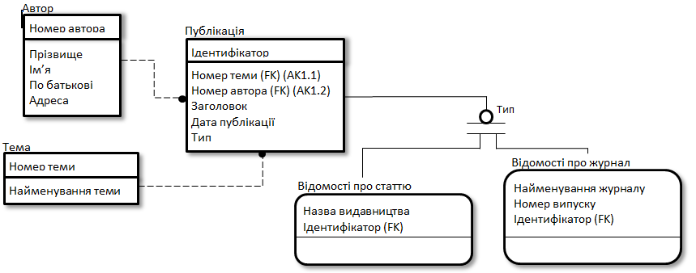
Варіант 2. Внутрішня система навчання у великій промисловій компанії.
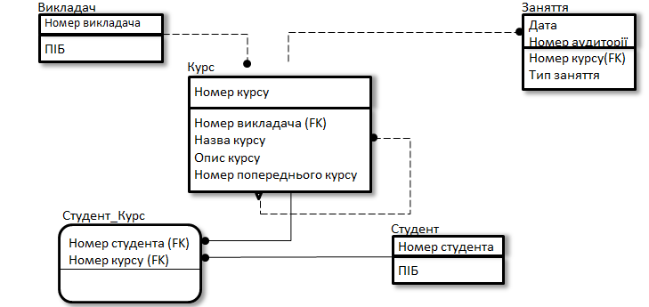

Варіант 3. Інформація про пацієнтів клініки.

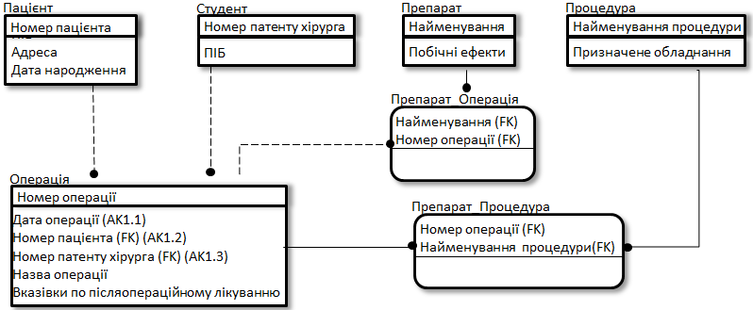
Варіант 4. Анкетні дані службовців контори.

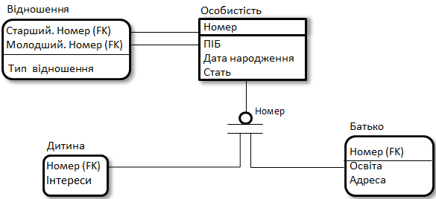

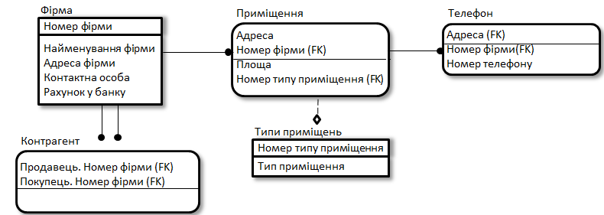
Варіант 5. Інформація про торгові фірми.

Варіант 6. Каталог робіт.
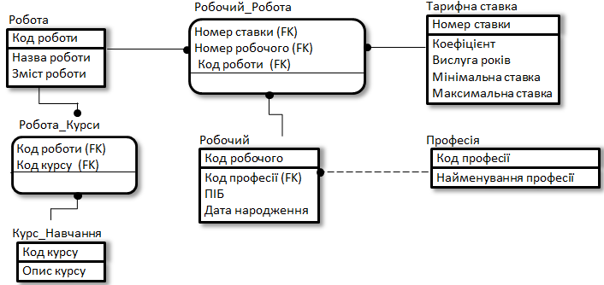

Варіант 7. Інформація про службовців.
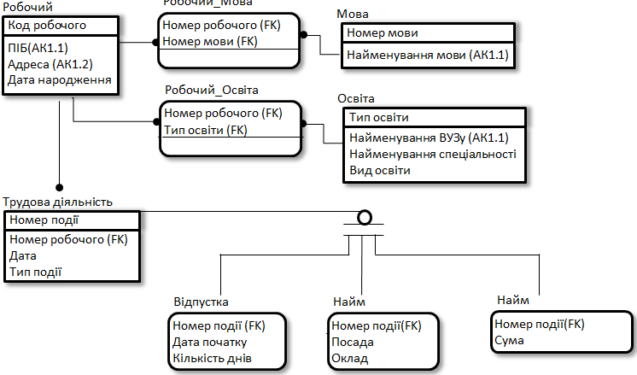
Варіант 8. Деканат.
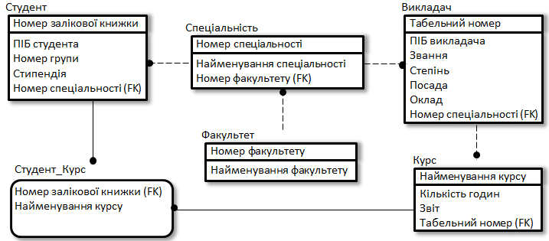
Варіант 9. Учбові заклади, абітурієнти та іспити.
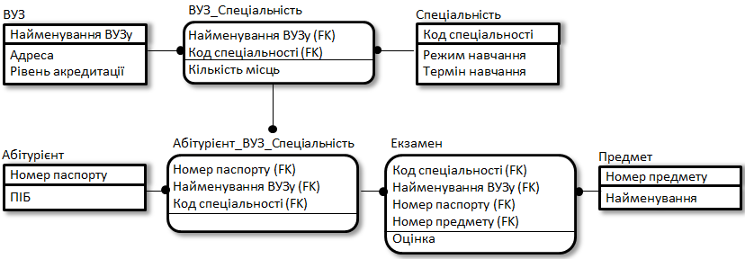
Варіант 10. Розклад поїздів.
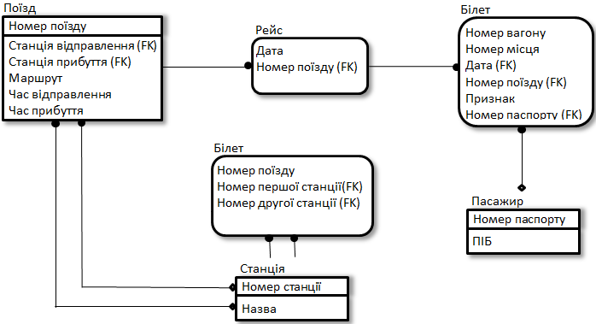

Варіант 11. Результати іспитів на кожній кафедрі.
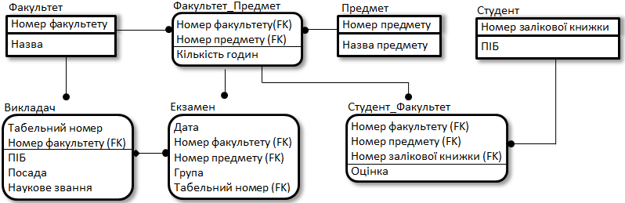

Варіант 12. Картотека засуджених осіб.
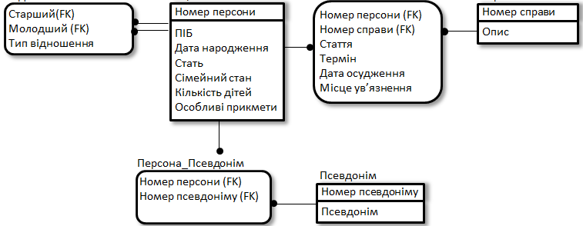

Варіант 13. Футбольна команда.
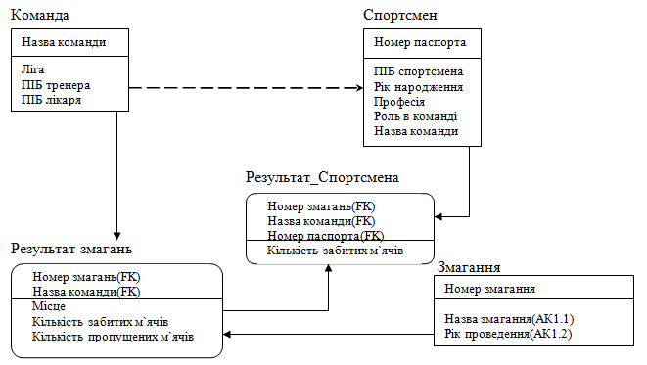
Варіант 14. Інформація про концерти.
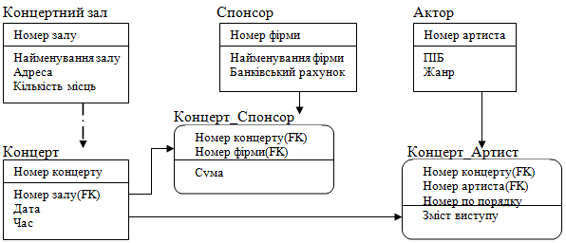
Варіант 15. Картотека фірм.
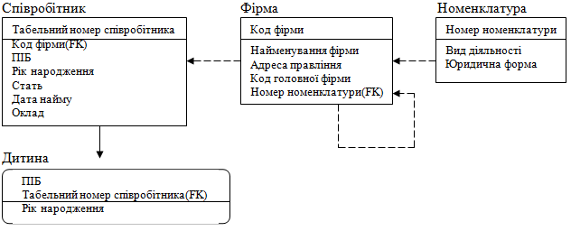
Варіант 16. Інформація про вантажні перевезення, здійснювані різними фірмами.
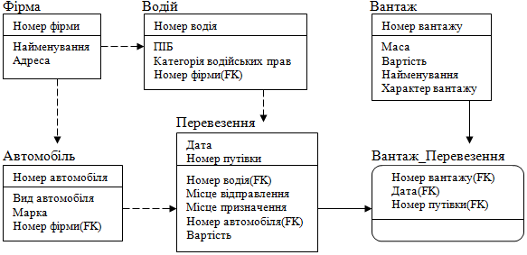

Варіант 17. Бронювання місць в готелі для відрядних.
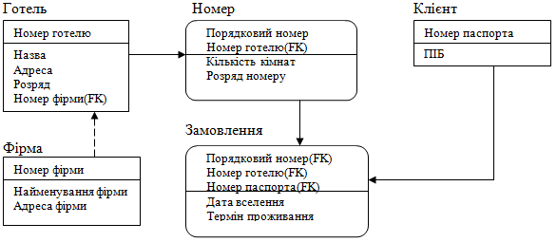
Варіант 18. Лікування різноманітних захворювань.
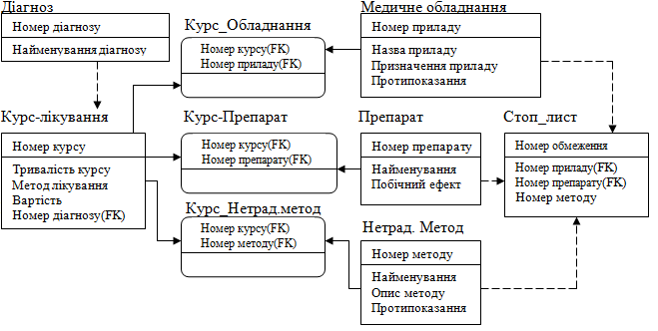

Варіант 19. Обчислювальні центри міста.
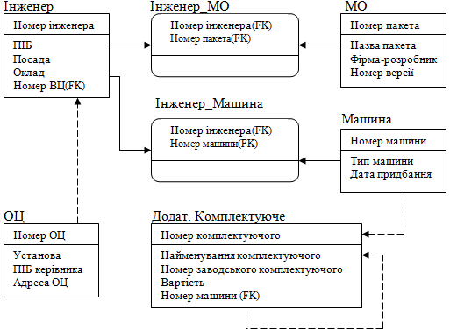
Варіант 20. Політичні партії.
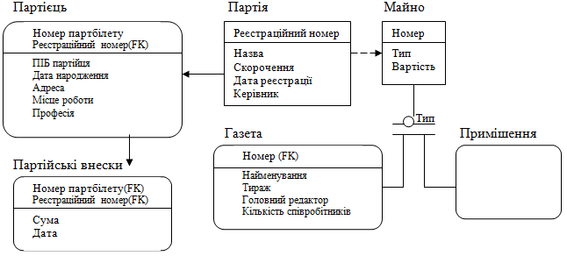
Додаток Б – завдання за варіантами
№ варіанта | Завдання за варіантом
1 | Розробити БД для автоматизації роботи оператора авіаліній. Детально дослідити предметну область та визначити основні об’єкти БД. Рекомендовані таблиці:  - Таблиця перельотів(№ рейсу; точка вильоту; точка прибуття; час відльоту/прибуття; капітан рейсу);  - Таблиця чартерних рейсів (ті ж поля, що й в таблиці перельотів, але додається інформація про клієнта: назва компанії, тип(ТОВ, ВАТ…), представник компанії, ціна перельоту, додаткові послуги);  - Таблиця авіапарку(Марка літака; дата придбання; тип експлуатації(лізинг, кредит і т. п.); стан; відповідальний бортінженер; приписаний екіпаж);  - Таблиця екіпажів(ПІБ особи, посада, мед огляд, контактна інформація, № рейсу);  - Таблиця постійних клієнтів(інформація про клієнта і т.д.);  - Таблиця туроператорів(назва; № рейсів, якими обслуговується і т. д.)  - Економічний звіт компанії(кількість придбаних квитків(сортування по класам(бізнес, A,B,C), категоріям),витрати на утримання парку літаків, співробітників, комунальні платежі).  Примітка: даний список обов’язкових таблиць неповний і може бути розширений за бажанням або додатковими вказівками лектора.
2 | Розробити БД для автоматизації роботи оператора автобусного парку. Детально дослідити предметну область та визначити основні об’єкти БД. Рекомендовані таблиці:  - Таблиця рейсів(№ маршруту, точка відправлення, точка прибуття, екіпаж, табельний № автобуса);  - Таблиця приватних рейсів(те ж саме, що і в таблиці рейсів, але додається інформація про клієнта та оплата за послуги);  - Автобусний парк(табельний № автобуса, марка, модель, дата придбання, стан, відповідальний інженер, приписаний екіпаж, № поточного маршруту);  - Таблиця екіпажів(№ екіпажу, ПІБ, посада, медогляд, заробітня плата, контактна інформація);  - Таблиця обслуговуючого персоналу(ПІБ, інформація про особу, медогляд, приписана машина і т. д.);  - Економічний звіт(прибуток, витрати, заробітня плата співробітникам, комунальні платежі і т. д.)  Примітка: даний список обов’язкових таблиць неповний і може бути розширений за бажанням або додатковими вказівками лектора.
3 | Розробити БД для автоматизації робочого місця бухгалтера з обліку складських операцій. Детально дослідити предметну область та визначити основні об’єкти БД. Рекомендовані таблиці:  - Таблиця продукції(Найменування, код, № складу, постачальник, ціна за одиницю, обсяг на складі);  - Таблиця складів(№ складу, місткість, тип зберігаємої продукції, персонал, наіменування продукції та її обсяг);  - Таблиця постачальників(інформація про постачальника, яку продукцію постачає, код продукції, ціна, контактна інформація);  - Таблиця клієнтів(інформація про клієнта, контактна інформація, замовлення);  - Таблиця замовлень(№ замовлення, продукція, стан виконання, ціна);  - Таблиця персоналу(інформація про персонал);  - Економічний звіт(прибутки по замовленням, витрати).  Примітка: даний список обов’язкових таблиць неповний і може бути розширений за бажанням або додатковими вказівками лектора.
4 | Розробити БД для автоматизації діяльності відеопрокату. Детально дослідити предметну область та визначити основні об’єкти БД. Рекомендовані таблиці:  - Таблиця дисків(№, наявність, дата придбання, жанр);  - Таблиця клієнтів(Інформація про клієнта, контактна інформація, № диску, коли виданий, коли прийнятий, сума до оплати);  - Таблиця V.I.P.-клієнтів(тіж поля, що і в таблиці з клієнтами, але додаєть інформація про улюблені жанри клієнта, розмір знижки і т. д.);  - Талиця кур’єрів(ПІБ, приписаний транспорт і т. д.);  - Економічний звіт(прибутки по замовленням, витрати).  Примітка: даний список обов’язкових таблиць неповний і може бути розширений за бажанням або додатковими вказівками лектора.
5 | Розробити БД для автоматизації обслуговування відвідувачів ресторану. Детально дослідити предметну область та визначити основні об’єкти БД. Рекомендовані таблиці:  - Таблиця замовлень(№ замовлення; зміст замовлення; № столу; прізвище офіціанта,який обслуговував; сума);  - Таблиця приватних замовлень(№ замовлення, доставка, сума, адреса, прізвище кур’єра);  - Таблиця інгредієнтів(найменування, обсяг на складі, ціна, дата придбання, придатність і т. д.);  - Таблиця персоналу(інформація про співробітника, посада, контактна інформація, обсяг виконаної роботи(№ замовлень));  - Таблиця V.I.P. клієнтів(інформація про клієнта, улюблена кухня/страви і т. д.);  - Економічний звіт(прибутки, витрати).  Примітка: даний список обов’язкових таблиць неповний і може бути розширений за бажанням або додатковими вказівками лектора.
6 | Розробити БД для автоматизації робочого місця працівника реєстратури поліклініки. Детально дослідити предметну область та визначити основні об’єкти БД. Рекомендовані таблиці:  - Таблиця хворих(інформація про хворого, дата звернення, № картки, лікар);  - Таблиця виклику швидкої(№ виклику; дата, час; машина, яка обслуговує; екіпаж);  - Таблиця лікарів(інформація про лікаря(П.І.Б, напрям, кабінет, години прийому), вільні години);  - Таблиця екіпажів швидкої.  Примітка: даний список обов’язкових таблиць неповний і може бути розширений за бажанням або додатковими вказівками лектора.
7 | Розробити БД для автоматизації автопарковки. Детально дослідити предметну область та визначити основні об’єкти БД. Рекомендовані таблиці:  - Таблиця місць(№ місця; зайнятість; дата зайняття; П.І.Б клієнтів; тип (заброньований чи ні));  - Таблиця заброньованих місць(№ місця; П.І.Б. клієнта; марка авто; оплата)  - Таблиця обслуговуючого персоналу.  Примітка: даний список обов’язкових таблиць неповний і може бути розширений за бажанням або додатковими вказівками лектора.
8 | Розробити БД для автоматизації автопрокату. Детально дослідити предметну область та визначити основні об’єкти БД. Рекомендовані таблиці:  - Таблиця замовлень (№ замовлення; № авто; інформація про клієнта; дата замовлення; дата здачі авто; оплата);  - Таблиця авто(№ авто; Марка; Модель; стан; зайнятість; дата придбання; відповідальний інженер);  - Таблиця клієнтів(інформація про клієнта; оплата; авто і т. д.);  - Таблиця персоналу(інформація про співробітника; посада і т. д.);  - Економічний звіт(прибутки; витрати).  Примітка: даний список обов’язкових таблиць неповний і може бути розширений за бажанням або додатковими вказівками лектора.
9 | Розробити БД для автоматизації ведення облікової інформації агентства з нерухомості. Детально дослідити предметну область та визначити основні об’єкти БД. Рекомендовані таблиці:  - Таблиця нерухомості(Табельний №; Адреса; кількість кімнат; додаткові опції; ціна);  - Таблиця клієнтів(Табельний № нерухомості; інформація про клієнта);  - Таблиця оренди(Табельний № нерухомості; інформація про орендатора; адреса; оплата);  - Таблиця орендаторів(інформація про орендатора і т. д.);  - Таблиця співробітників;  - Економічний звіт(прибутки, витрати).  Примітка: даний список обов’язкових таблиць неповний і може бути розширений за бажанням або додатковими вказівками лектора.
10 | Розробити БД для автоматизації ведення облікової інформації в аквапарку. Детально дослідити предметну область та визначити основні об’єкти БД. Рекомендовані таблиці:  - Таблиця замовлень (№ квитка, № атракціону, ціна, відповідальний за атракціон);  - Таблиця атракціонів(Відповідальний за атракціон, обслуговані замовлення, ціна квитка і т. д.);  - Таблиця ресторанів(замовлення, прибуток і т. д.);  - Таблиця персоналу;  - Економічний звіт(прибуток, витрати).  Примітка: даний список обов’язкових таблиць неповний і може бути розширений за бажанням або додатковими вказівками лектора.
11 | Розробити БД для автоматизації ведення облікової інформації аптеки. Детально дослідити предметну область та визначити основні об’єкти БД. Рекомендовані таблиці:  - Таблиця замовлень(№ замовлення, табельний номер ліків, сума);  - Таблиця ліків(табельний № ліків, найменування, обсяг на складі, дата прибуття, ціна);  - Таблиця постачальників(інформація про постачальника; ліки, які постачає)  - Таблиця персоналу(інформація про персонал);  - Економічний звіт(прибуток, витрати)  Примітка: даний список обов’язкових таблиць неповний і може бути розширений за бажанням або додатковими вказівками лектора.
12 | Розробити БД для автоматизації ведення облікової інформації бібліотеки. Детально дослідити предметну область та визначити основні об’єкти БД. Рекомендовані таблиці:  - Таблиця видачі(№, видана література(за табельними номерами), дата);  - Таблиця читачів(№ формуляра, інформація про читача, улюблена література, заборгованість і т. д.);  - Таблиця літератури(Табельний номер, назва, автор, дата видання, стан і т. д.);  - Таблиця персоналу;  - Економічний звіт.  Примітка: даний список обов’язкових таблиць неповний і може бути розширений за бажанням або додатковими вказівками лектора.
13 | Розробити БД для автоматизації ведення облікової інформації електростанції. Детально дослідити предметну область та визначити основні об’єкти БД. Рекомендовані таблиці:  - Таблиця виробленої енергії(обсяг виробленої енергії, обсяг виданої клієнтам, обсяг накопиченої електроенергії);  - Таблиця клієнтів(інформація про підприємство, обсяг споживаної електроенергії, оплата, заборгованість і т. д.);  - Таблиця стану апаратури(табельний номер, стан, відповідальний);  - Таблиця персоналу;  - Економічний звіт.  Примітка: даний список обов’язкових таблиць неповний і може бути розширений за бажанням або додатковими вказівками лектора.
14 | Розробити БД для автоматизації ведення облікової інформації центру зайнятості. Детально дослідити предметну область та визначити основні об’єкти БД. Рекомендовані таблиці:  - Таблиця замовлень(№, професія, кількість працівників, оплата, № підприємста);  - Таблиця підприємств(№ підприємства; необхідні кадри; інформація про підприємство);  - Таблиця безробітніх(табельний №, інформація про безробітного, кваліфікація і т. д.);  - Таблиця співробітників;  - Економічний звіт.  Примітка: даний список обов’язкових таблиць неповний і може бути розширений за бажанням або додатковими вказівками лектора.
15 | Розробити БД для автоматизації ведення облікової інформації бази відпочинку. Детально дослідити предметну область та визначити основні об’єкти БД. Рекомендовані таблиці:  - Таблиця реєстрації(табельний №, № клієнта, кімната, додаткові послуги);  - Таблиця клієнтів(№ клієнта; інформація про клієнта; додаткові послуги);  - Таблиця послуг(опис послуги, ціна, де проводиться і т. д.);  - Таблиця інвентаря(інвентарний №, предмет, стан, відповідальний);  - Таблиця персоналу(інформація про персонал);  - Економічний звіт.  Примітка: даний список обов’язкових таблиць неповний і може бути розширений за бажанням або додатковими вказівками лектора.
16 | Розробити БД для автоматизації ведення облікової інформації заправ очної станції. Детально дослідити предметну область та визначити основні об’єкти БД. Рекомендовані таблиці:  - Таблиця замовлень(№, марка палива, об’єм, сума);  - Таблиця палива(марка палива, обсяг, який залишився);  - Таблиця постачальників(інформація про постачальника, яке паливо постачає);  - Таблиця V.I.P. клієнтів;  - Таблиця персоналу;  - Економічний звіт.  Примітка: даний список обов’язкових таблиць неповний і може бути розширений за бажанням або додатковими вказівками лектора.
17 | Розробити БД для автоматизації ведення облікової інформації готеля. Детально дослідити предметну область та визначити основні об’єкти БД. Рекомендовані таблиці:  - Таблиця замовлень(№, клієнт, № кімнати, додаткові послуги, ціна);  - Таблиця клієнтів(інформація про клієнта,№кімнати, улюблені послуги);  - Таблиця кімнат(№ кімнати, стан, ціна);  - Таблиця персоналу  - Економісний звіт.  Примітка: даний список обов’язкових таблиць неповний і може бути розширений за бажанням або додатковими вказівками лектора.
18 | Розробити БД для автоматизації ведення облікової інформації агентства перевезень. Детально дослідити предметну область та визначити основні об’єкти БД. Рекомендовані таблиці:  - Таблиця замовлень(№ замовлення; місце доставки; дата відправлення; дата прибуття; № автомобіля; № клієнта;ціна);  - Таблиця автомобілів(№ автомобіля; марка автомобіля; модель; стан; дата придбання; відповідальний механік);  - Таблиця клієнтів(№ клієнта; інформація про клієнта і т. д.);  - Таблиця персоналу;  - Економічний звіт.  Примітка: даний список обов’язкових таблиць неповний і може бути розширений за бажанням або додатковими вказівками лектора.
19 | Розробити БД для автоматизації ведення облікової інформації трейдера. Детально дослідити предметну область та визначити основні об’єкти БД. Рекомендовані таблиці:  - Таблиця транзакцій(№ транзакції, № акцій, обсяг, ціна, кому доставлено);  - Таблиця акцій(№, тип, обсяг, ціна на ринку);  - Таблиця трейдерів(інформація про трейдера, остання транзакція і т. д.);  - Таблиця цін та котирувань;  - Економічний звіт  Примітка: даний список обов’язкових таблиць неповний і може бути розширений за бажанням або додатковими вказівками лектора.
20 | Розробити БД для автоматизації ведення обліку системи безпеки. Детально дослідити предметну область та визначити основні об’єкти БД. Рекомендовані таблиці:  - Таблиця доступу(№, № перепустки, дата, дозвіл);  - Таблиця кімнат(№ кімнати, встановлені опції, відповідальний, останній доступ);  - Таблиця перепусток(№ перепустки, рівень доступу, інформація про доступ до приміщень за рік);  - Таблиця персоналу(інформація про персонал, № перепустки, рівень доступу);  - Таблиця невдалих спроб доступу(№, № перепустки, дата, № кімнати).  Примітка: даний список обов’язкових таблиць неповний і може бути розширений за бажанням або додатковими вказівками лектора.
21 | Розробити БД для автоматизації ведення обліку інформації провайдера доступу до мережі Інтернет. Детально дослідити предметну область та визначити основні об’єкти БД. Рекомендовані таблиці:  - Таблиця підключень(табельний №, IP-адреса, переданий трафік, прийнятий трафік);  - Таблиця клієнтів(табельний №, інформація про клієнта, оплата і т. д.);  - Таблиця вільних підключень;  - Таблиця апаратури(інвентарний №, стан і т. д.);  - Таблиця персоналу;  - Економічний звіт.  Примітка: даний список обов’язкових таблиць неповний і може бути розширений за бажанням або додатковими вказівками лектора.
22 | Розробити БД для автоматизації ведення обліку інформації видавництва. Детально дослідити предметну область та визначити основні об’єкти БД. Рекомендовані таблиці:  - Таблиця літератури(табельний номер, назва, автор, дата видачі, обсяг, ціна)  - Таблиця авторів(інформація про автора, жанр);  - Таблиця клієнтів(інформація про клієнта, література, яку придбав, оплата);  - Таблиця співробітників;  - Економічний звіт.  Примітка: даний список обов’язкових таблиць неповний і може бути розширений за бажанням або додатковими вказівками лектора.
23 | Розробити БД для автоматизації ведення обліку інформації в банку. Детально дослідити предметну область та визначити основні об’єкти БД. Рекомендовані таблиці:  - Таблиця транзакцій(№, зміст, клієнт);  - Таблиця кредитів;  - Таблиця лізингу;  - Таблиця клієнтів;  - Таблиця персоналу;  - Економічний звіт.  Примітка: даний список обов’язкових таблиць неповний і може бути розширений за бажанням або додатковими вказівками лектора.
24 | Розробити БД для автоматизації ведення обліку інформації в кондитерській. Детально дослідити предметну область та визначити основні об’єкти БД. Рекомендовані таблиці:  - Таблиця виготовленої продукції(табельний номер, обсяг, зміна);  - Таблиця інгредієнтів(найменування, обсяг, дата придбання і т. д.)  - Таблиця клієнтів;  - Таблиця персоналу  - Економічний звіт.  Примітка: даний список обов’язкових таблиць неповний і може бути розширений за бажанням або додатковими вказівками лектора.
25 | Розробити БД для автоматизації ведення обліку інформації в магазині побутової техніки. Детально дослідити предметну область та визначити основні об’єкти БД. Рекомендовані таблиці:  - Таблиця продажів(№, дата, клієнт, продано);  - Таблиця техніки(найменування, ціна, наявність на складі);  - Таблиця клієнтів;  - Таблиця персоналу;  - Економічний звіт.  Примітка: даний список обов’язкових таблиць неповний і може бути розширений за бажанням або додатковими вказівками лектора.
26 | Розробити БД для автоматизації ведення обліку інформації у відділенні міліції. Детально дослідити предметну область та визначити основні об’єкти БД. Рекомендовані таблиці:  - Таблиця реєстру(№, дата, опис, хто виконав наряд);  - Таблиця патрулю ДАІ(№, дата, опис, екіпаж);  - Таблиця міліціонерів(інформація, звання і т. д.);  - Таблиця співробітників ДАІ(№ екіпажу, звання і т. д.);  - Таблиця екіпажів(№, співробітники, № авто);  - Таблиця авто(№, опис, стан)  Примітка: даний список обов’язкових таблиць неповний і може бути розширений за бажанням або додатковими вказівками лектора.
27 | Розробити БД для автоматизації ведення обліку інформації у податковій інспекції. Детально дослідити предметну область та визначити основні об’єкти БД. Рекомендовані таблиці:  - Таблиця податків(№, ким сплачений, обсяг);  - Таблиця підприємств(інформація про підприємство, обсяг податків);  - Таблиця боржників;  - Таблиця співробітників;  - Економічний звіт.  Примітка: даний список обов’язкових таблиць неповний і може бути розширений за бажанням або додатковими вказівками лектора.
28 | Розробити БД для автоматизації ведення обліку інформації гуртожитку. Детально дослідити предметну область та визначити основні об’єкти БД. Рекомендовані таблиці:  - Таблиця кімнат(№, зайнятість, стан, комунальні платежі і т. д.)  - Таблиця жителів(інформація, № кімнати і т. д.);  - Таблиця комунальних послуг(№ кімнати, оплата);  - Таблиця черги на кімнату  Примітка: даний список обов’язкових таблиць неповний і може бути розширений за бажанням або додатковими вказівками лектора.
29 | Розробити БД для автоматизації ведення облікової інформації комп’ютерної фірми. Детально дослідити предметну область та визначити основні об’єкти БД. Рекомендовані таблиці:  - Таблиця замовлень(№, дата, зміст, інформація про клієнта, сума);  - Таблиця клієнтів;  - Таблиця складу(найменування продукції, обсяг, ціна);  - Таблиця співробітників;  - Економічний звіт.  Примітка: даний список обов’язкових таблиць неповний і може бути розширений за бажанням або додатковими вказівками лектора.
30 | Розробити БД для автоматизації ведення обліку інформації успішності студентів. Детально дослідити предметну область та визначити основні об’єкти БД. Рекомендовані таблиці:  - Таблиця студентів(Інформаця про студента, № групи, оцінки за екзамени/заліки);  - Таблиця груп(№ групи, кафедра, факультет);  - Таблиця кафедри(групи, викладачі і т .д.);  - Таблиця факультетів(кафедри, співробітники і т. д.)  Примітка: даний список обов’язкових таблиць неповний і може бути розширений за бажанням або додатковими вказівками лектора.

Рекомендована література
- Глушаков С. В., Ломотько Д. В. Базы данных (Учебный курс).
- І.Т. Зарецька Б.Г. Колодяжний А.М. Гуржій О.Ю Соколов Інформатика, Київ, “Навчальна книга”2002.
- А.Ю. Берко О.Н. Верес Організація баз даних Практичний курс. Навчальний посібник. Львів, 2003.
- В.В. Сидоренко, О.П. Доренський Архітектура ЕОМ: Методичні вказівки до курсового проектування для студентів денної та заочної форми навчання за напрямом підготовки 6.050102 «Комп’ютерна інженерія»-Кіровоград: КОД, 2010.-52с.
- Вендров А. М. CASE-технології. Сучасні методи і засоби проектування інформаційних систем. М.: Фінанси і статистика, 1998.
- Горін З. В., ТандоєвА. Ю. CASE засіб S-Designor4.2 для розробки структури бази даних // Системи Управління Базами Даних № 1,1996. З. 79-86.
- Сахаров А. А. Принципи проектування і використання багатовимірних баз даних (на прикладі Oracle Express Server) // Системи Управління Базами Даних № 3,1996. З. 44-59.
- Системи управління базами даних і знань: Справ, изд. / Наумов А. Н., Вендров А. М., Іванов В. До. і др.; Під ред. Наумова А. Н. М.: Фінанси і статистика, 1991.

